SEXTO INFORME (06) DE ACTIVIDADES | 

A) INFORMACIÓN GENERAL DEL CONTRATO
CONTRATO INTERADMINISTRATIVO No. | CONTI-019-2025
OBJETO DEL CONVENIO: | CONTRATO INTERADMINISTRATIVO PARA EL MANTENIMIENTO DE ZONAS VERDES EN EL PERÍMETRO URBANO, PARQUES, EQUIPAMIENTO Y ESPACIO PÚBLICO DEL MUNICIPIO DE ANSERMA CALDAS.
Nombre del CONTRATISTA: | CORPORACIÓN SOCIAL, CULTURAL Y DEPORTIVA, CENTRO DE BIENESTAR DEL ANCIANO SANTA ANA - CORPOSANTANA  Representada legalmente por: JULIAN DARIO JARAMILLO MORALES.
NIT: | 800.001.378-5 / C.C. 1.054.917.066 de Anserma.
Correo electrónico: | corposantana1970@gmail.com
Celular/Fijo: | 3183518136
VALOR DEL CONTRATO: | El valor estimado del contrato asciende a la suma de NOVENTA MILLONES DE PESOS M/C ($90.000.000)
DURACIÓN DEL CONTRATO: | El plazo máximo de ejecución del contrato será hasta el 30 de abril de 2026. No obstante, el mismo se terminará por cualquiera de las siguientes causales: por vencimiento del plazo pactado o por entrega anticipada de los bienes y servicios contratados, la que se presente primero.
FECHA DE INICIACIÓN: | 05 de DICIEMBRE de 2025.
FECHA DE TERMINACIÓN: | 30 de ABRIL de 2026.
PRORROGA: | 31 DE JULIO DE 2026.
FECHA PERIODO DE ACTIVIDADES REPORTADAS: | Del 01 de junio al 30 de junio de 2026.
NOMBRE DEL SUPERVISOR: | PAULA ANDREA ESCOBAR SOLARTE  C.C. 1.088.323.579 de Pereira.  CARGO: Secretaria de Desarrollo Económico y Agropecuario.

En el marco de la ejecución del Contrato Interadministrativo No. CONTI-019-2025, CORPOSANTANA presenta el Sexto Informe de Actividades correspondiente al periodo comprendido entre el 01 y el 30 de junio de 2026.
1. ACTIVIDADES DESARROLLADAS
Ítem: Realizar las podas de las zonas verdes del municipio.
Durante el periodo comprendido entre el 01 y el 30 de junio de 2026, se realizaron actividades de poda de césped, guadañado, limpieza general, recolección de residuos sólidos y recuperación de espacios públicos en distintos sectores del municipio, entre ellos la zona deportiva municipal, el barrio Galicia, el separador del parador Santana, el sector del hospital, el Parque Simón Bolívar, Cristo Rey y el sector de Las Playas, entre otros.
Estas labores incluyeron:
- Guadañado en diferentes sectores (barrancos, parques, canchas y separadores).
- Recolección de maleza y residuos.
- Limpieza de andenes, escaleras y zonas peatonales.
- Recuperación de espacios cubiertos por tierra.
- Apoyo con herramientas manuales como machete y rastrillo.
Las actividades se ejecutaron con personal operativo capacitado, cumpliendo con protocolos de seguridad y utilizando equipos adecuados. A continuación, se detallan las fechas, lugares intervenidos, áreas podadas, valores ejecutados (a razón de $417 por m²) y las evidencias fotográficas correspondientes.
Fecha | Lugar intervenido | Área podada (m²) | Valor ejecutado
04/06/2026 | Zona deportiva | 12.759,48 | $ 5.320.703,16
04/06/2026 | Parque iglesia Galicia | 91,52 | $ 38.163,84
04/06/2026 | Cancha de Galicia | 895,62 | $ 373.473,54
05/06/2026 - 08/06/2026 | Separador del parador Santana | 1.173,75 | $ 489.453,75
09/06/2026 | Calle 9, parque Los Naranjos | 80,88 | $ 33.726,96
09/06/2026 | Calle 12, escuela César Agudelo | 241,17 | $ 100.567,89
09/06/2026 | Curva Arepa de Chócolo (continuación parador Santana, sector La Cadena) | 175,16 | $ 73.041,72
10/06/2026 | Barranco Parque Arango Zea | 1.455,21 | $ 606.822,57
10/06/2026 | Zona Parque Simón Bolívar | 686,30 | $ 286.187,10
10/06/2026 | Sector Hospital | 930,87 | $ 388.172,79
11/06/2026 | Carrera 3ra | 321,62 | $ 134.115,54
12/06/2026 | Parque Jorge Robledo | 502,28 | $ 209.450,76
12/06/2026 | Cristo Rey | 472,15 | $ 196.886,55
14/06/2026 | Parque Los Naranjos, parte baja | 1.440,09 | $ 600.517,53
25/06/2026 | Sector Las Playas | 563,91 | $ 235.150,47
27/06/2026 | Sector San Isidro | 497,50 | $ 207.457,50
TOTAL INTERVENIDO |  | 22.287,51 m² | $ 9.293.891,67

VALOR EJECUTADO POR ESTE ÍTEM: NUEVE MILLONES DOSCIENTOS NOVENTA Y TRES MIL OCHOCIENTOS NOVENTA Y UN PESOS CON SESENTA Y SIETE CENTAVOS ($9.293.891,67)
Evidencias: A continuación, se presentan las evidencias fotográficas que documentan el cumplimiento de las actividades descritas.
04/06/2026 — Zona deportiva (12.759,48 m²)
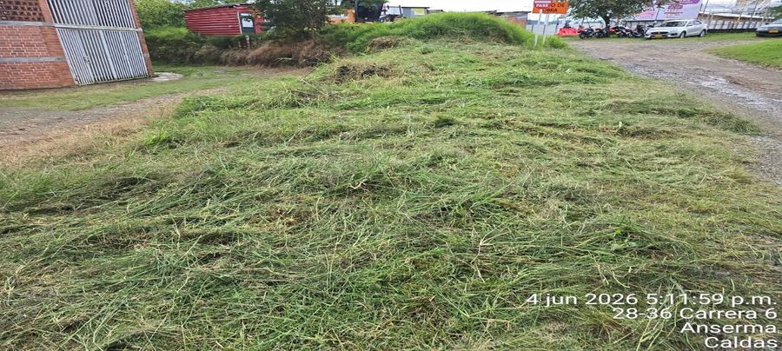 | 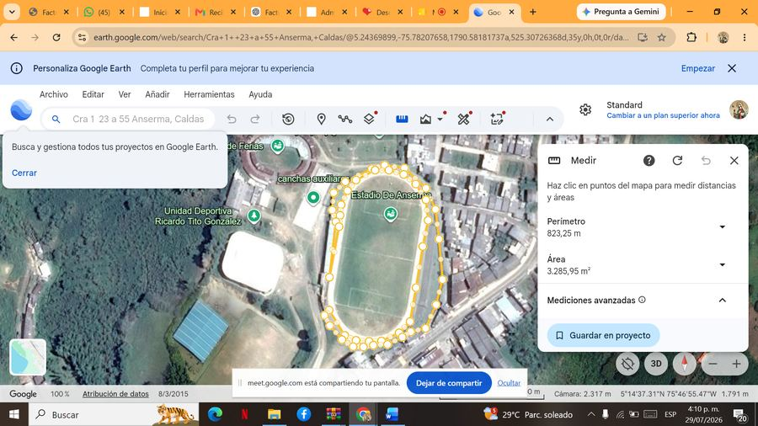 | 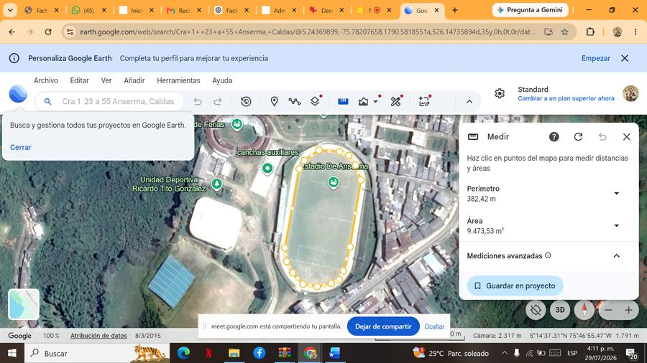
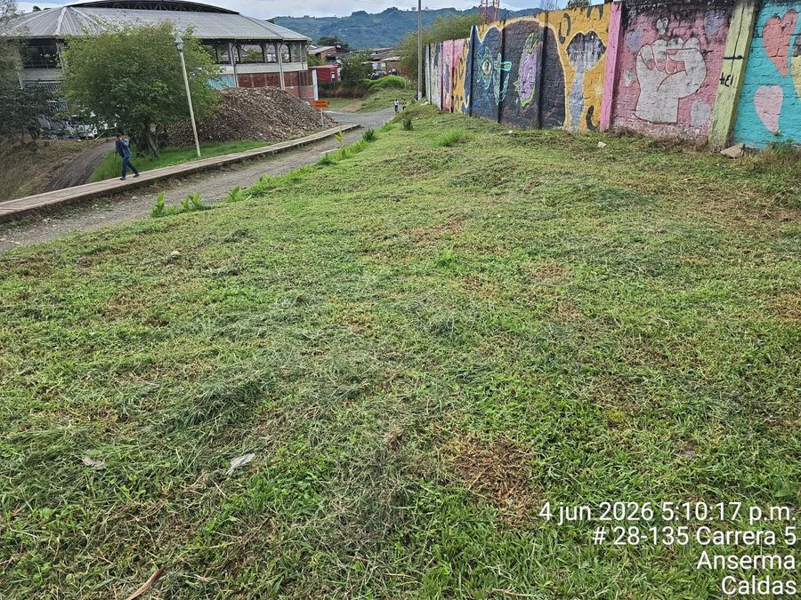

04/06/2026 — Parque iglesia Galicia (91,52 m²)
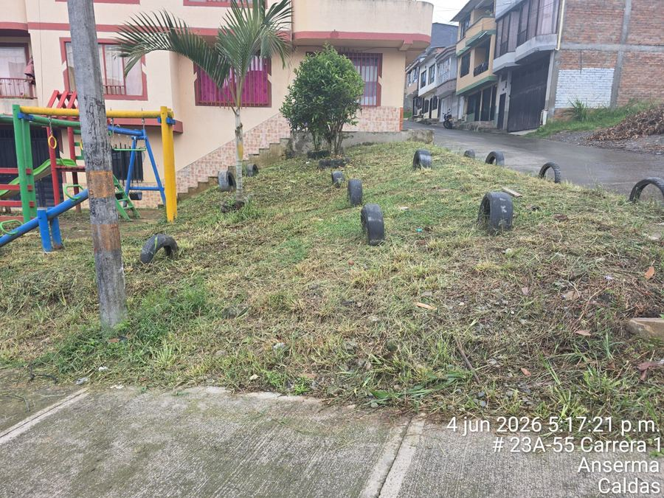 | 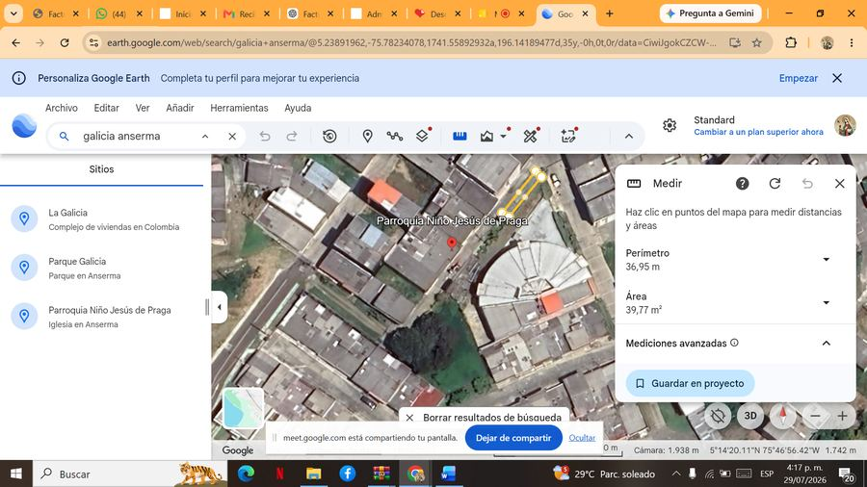 | 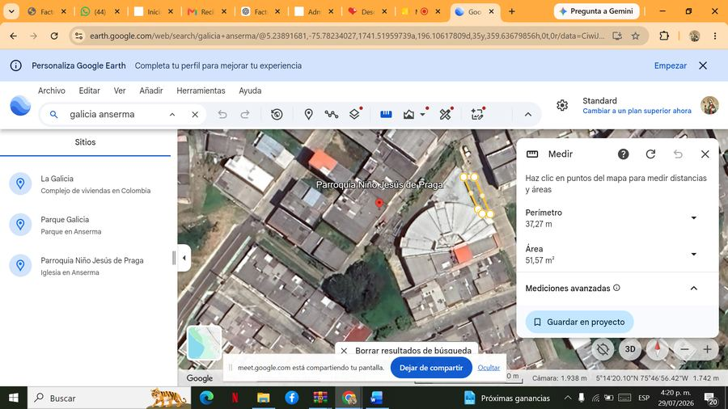

04/06/2026 — Cancha de Galicia (895,62 m²)
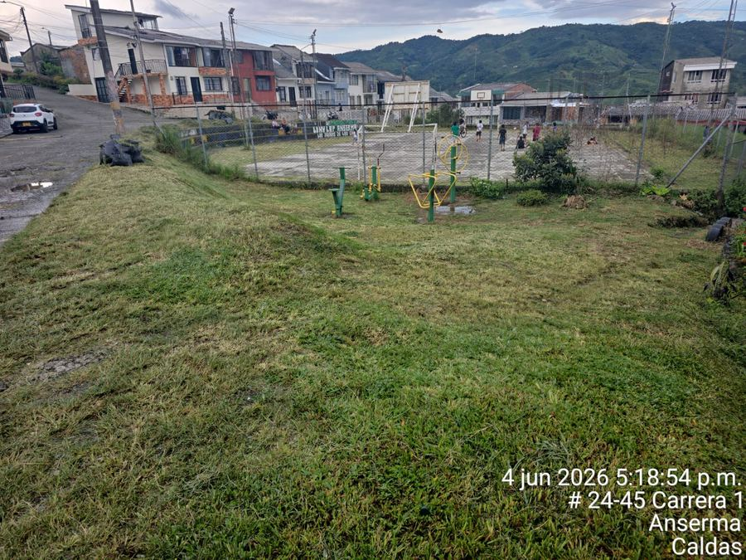 | 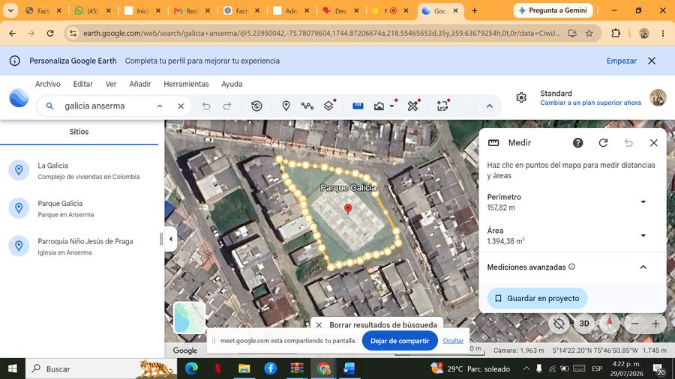 | 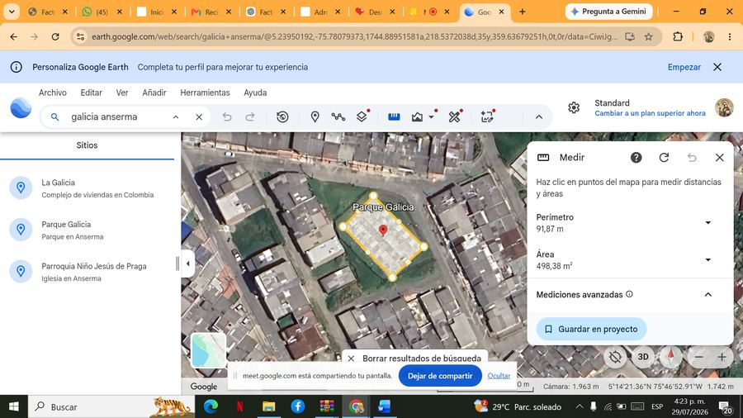

05/06/2026 - 08/06/2026 — Separador del parador Santana (1.173,75 m²)
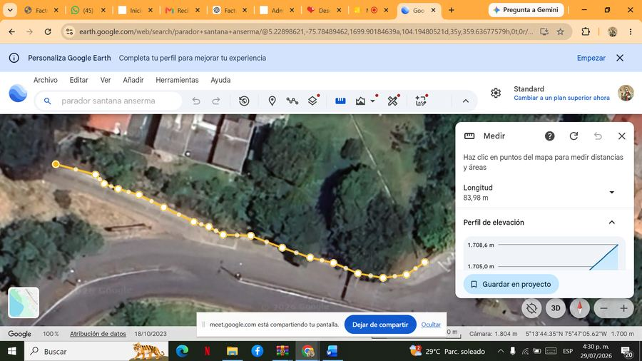 | 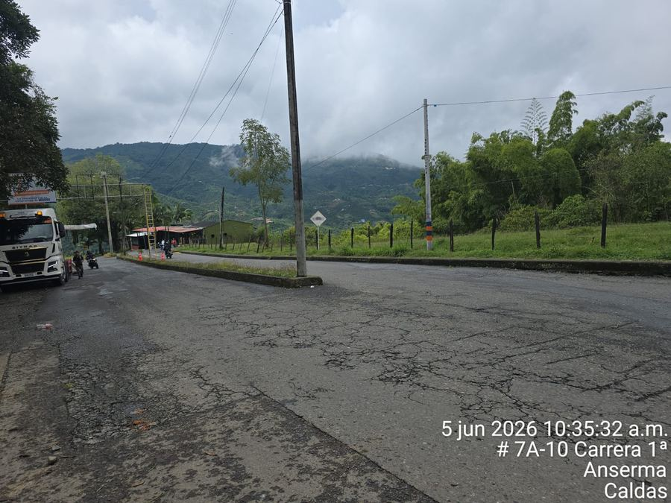 | 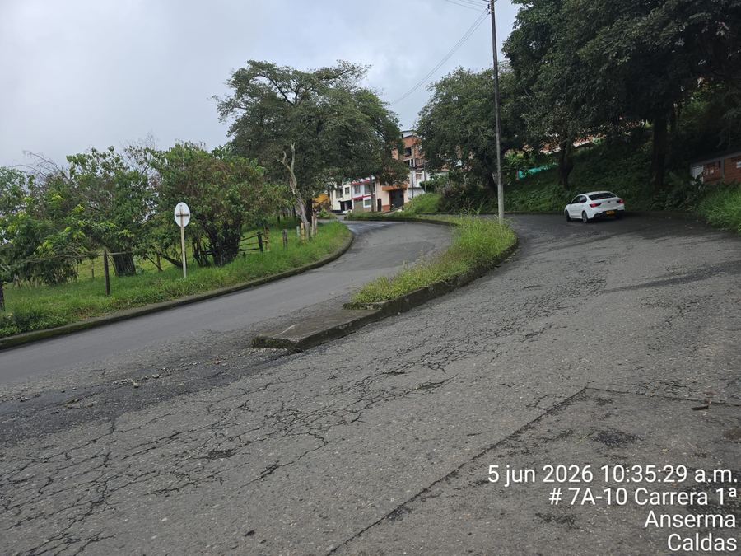
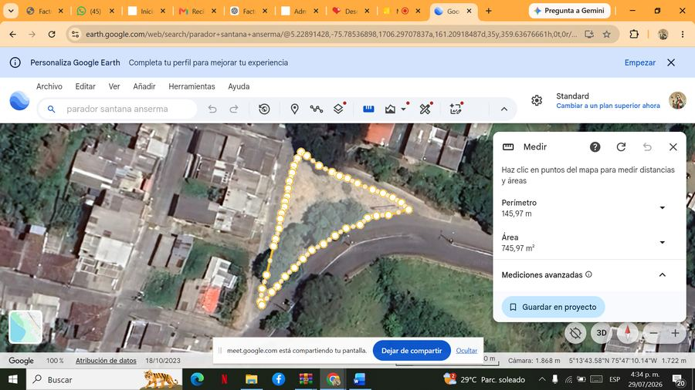

09/06/2026 — Calle 9, parque Los Naranjos (80,88 m²)
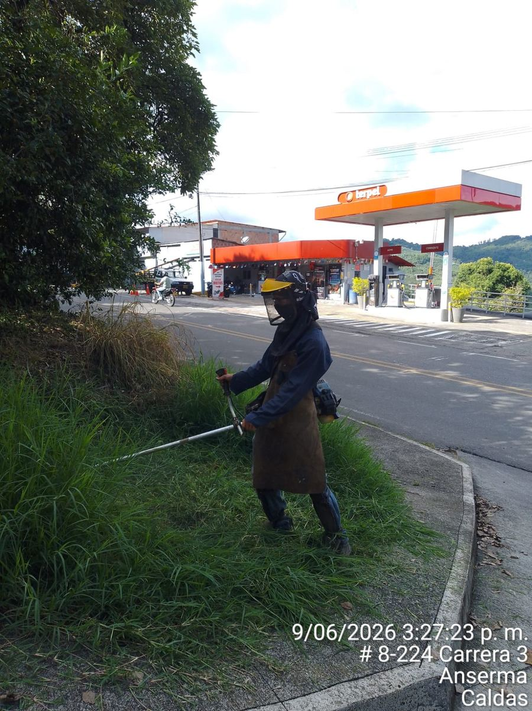 | 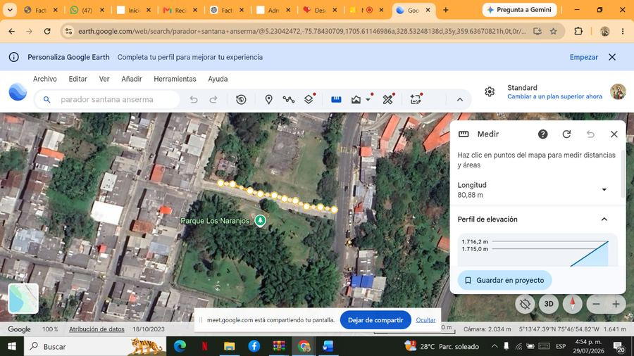

09/06/2026 — Calle 12, escuela César Agudelo (241,17 m²)
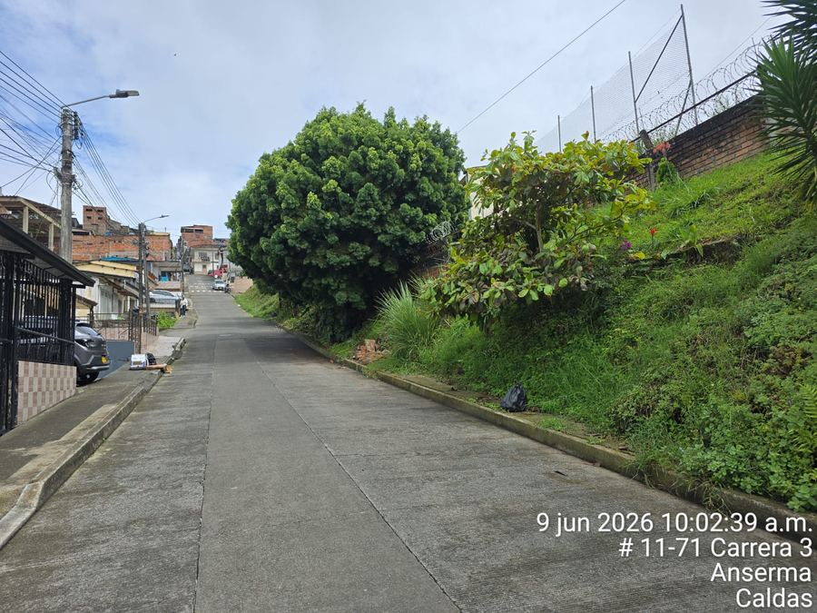 | 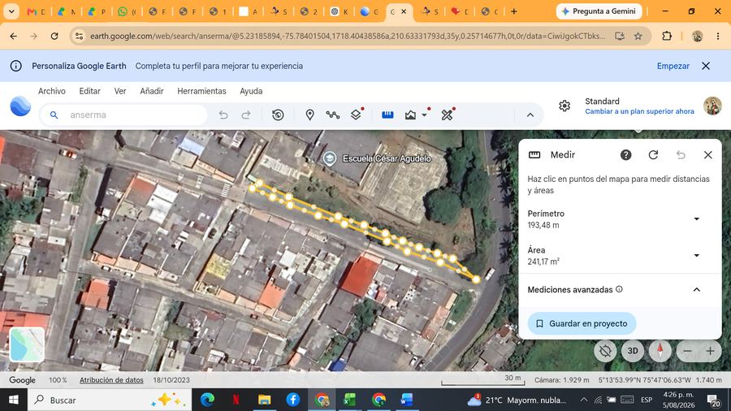

09/06/2026 — Curva Arepa de Chócolo (continuación parador Santana, sector La Cadena) (175,16 m²)
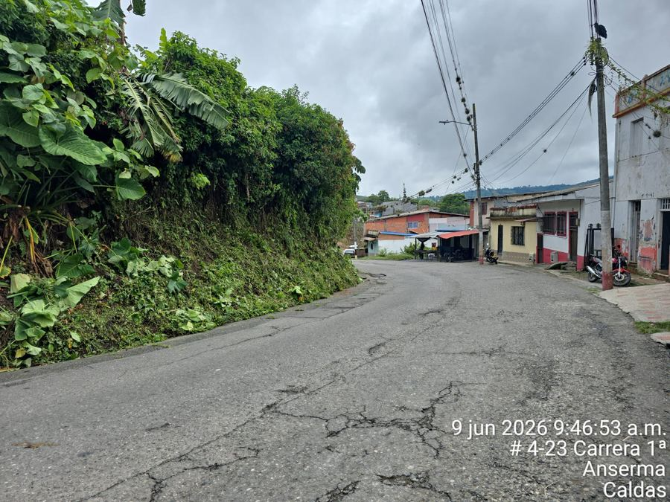 | 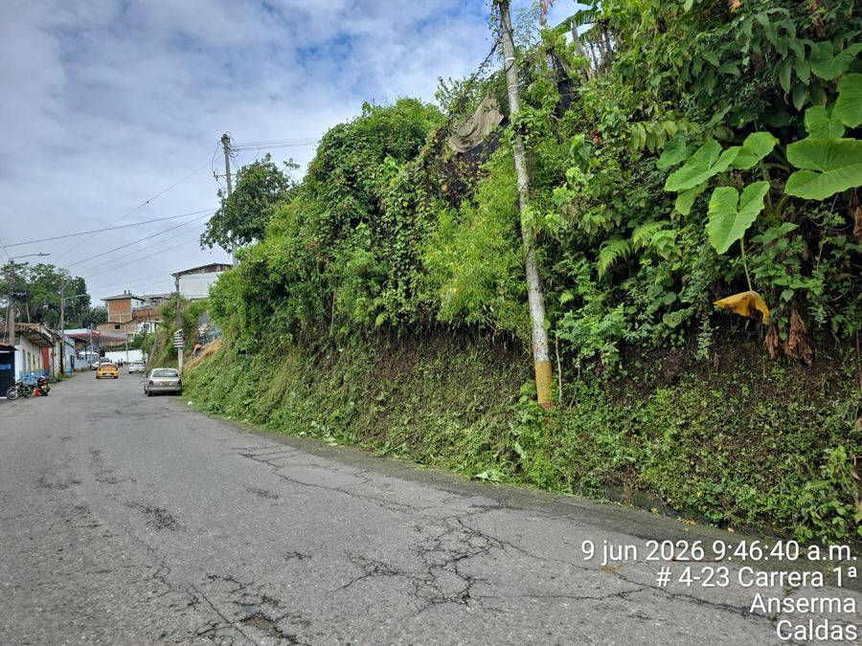 | 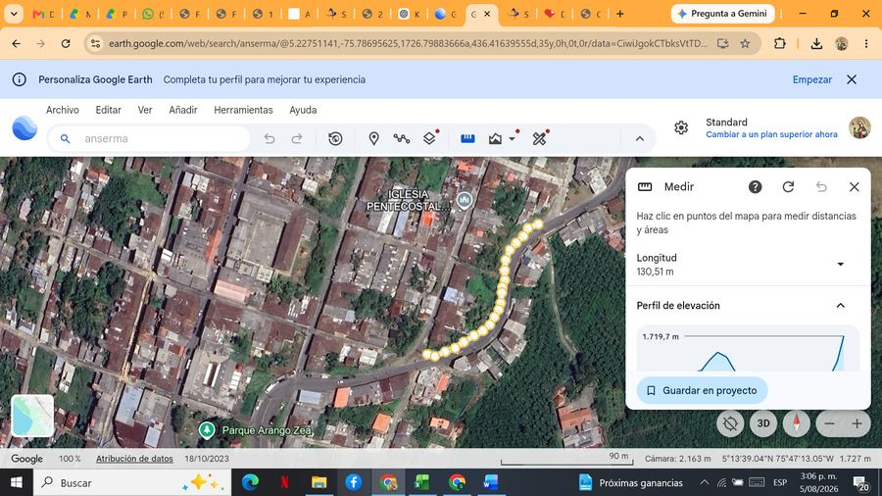
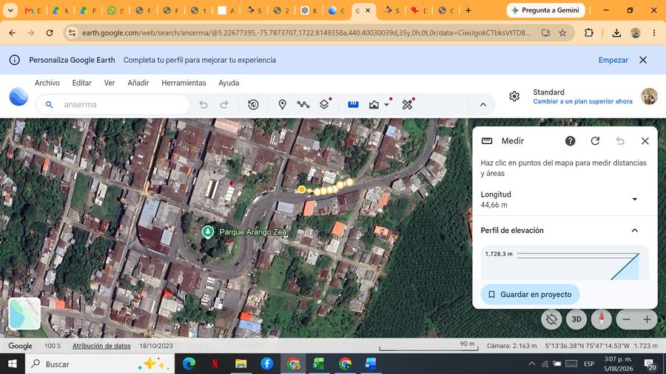

10/06/2026 — Barranco Parque Arango Zea (1.455,21 m²)
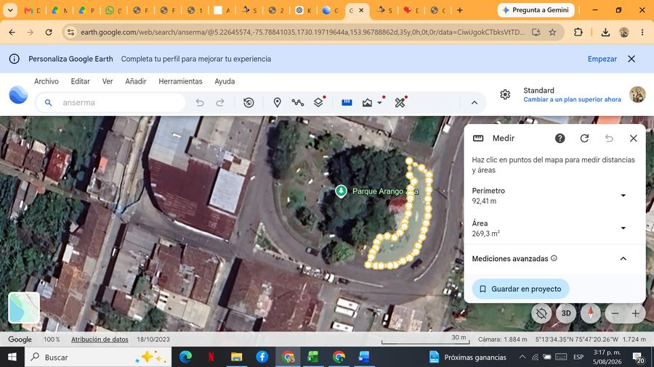 | 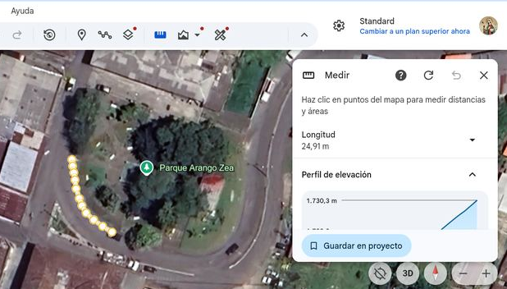 | 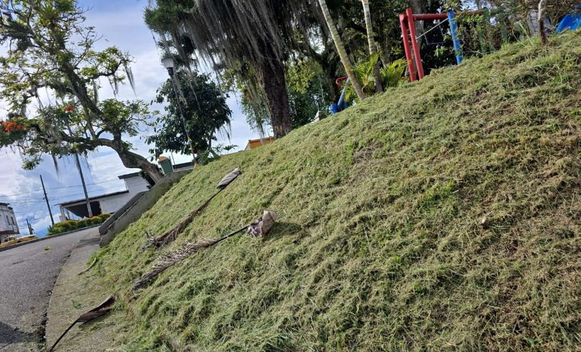
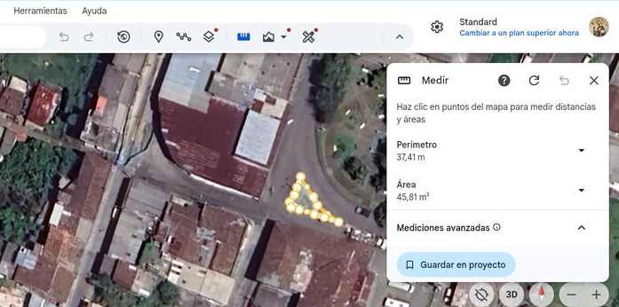 | 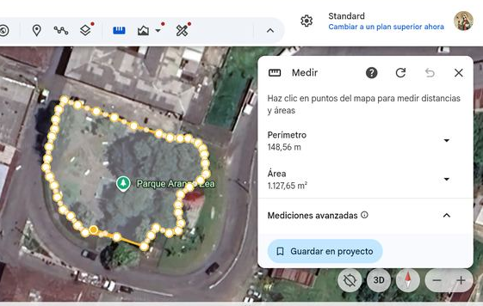

10/06/2026 — Zona Parque Simón Bolívar (686,30 m²)
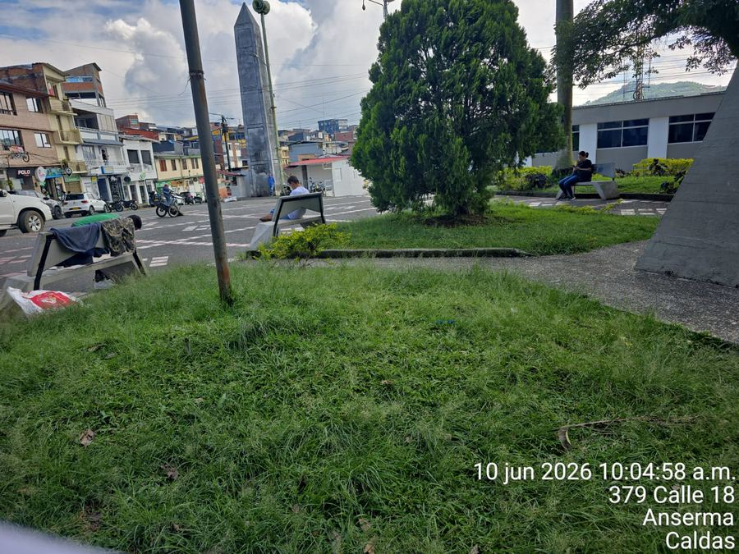 | 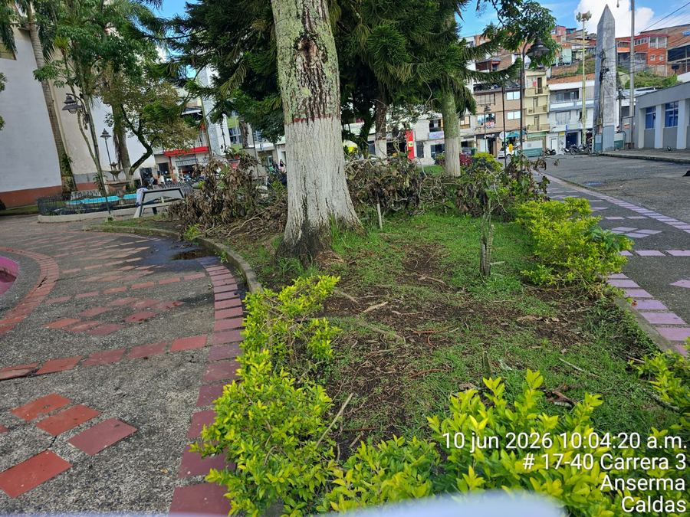 | 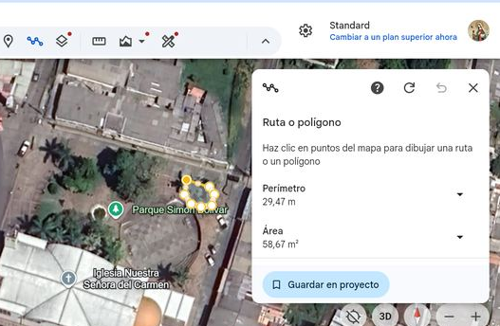
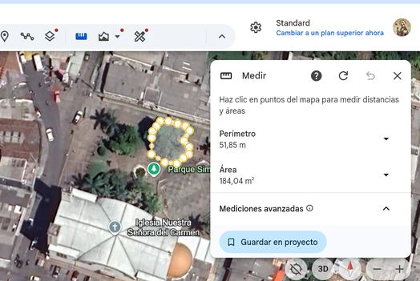 | 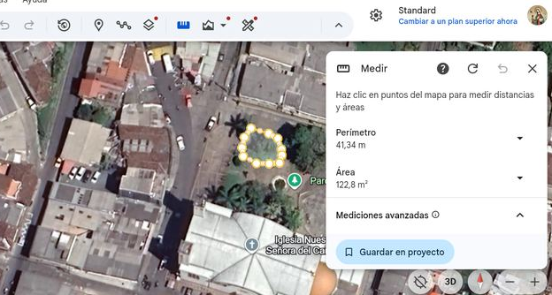 | 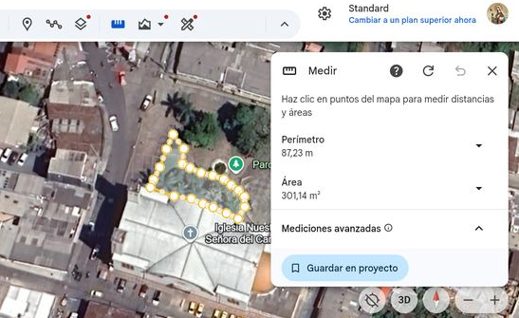
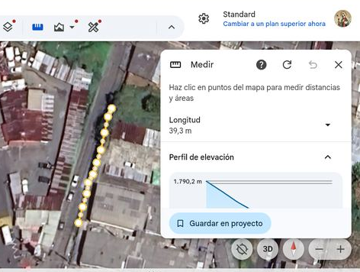

10/06/2026 — Sector Hospital (930,87 m²)
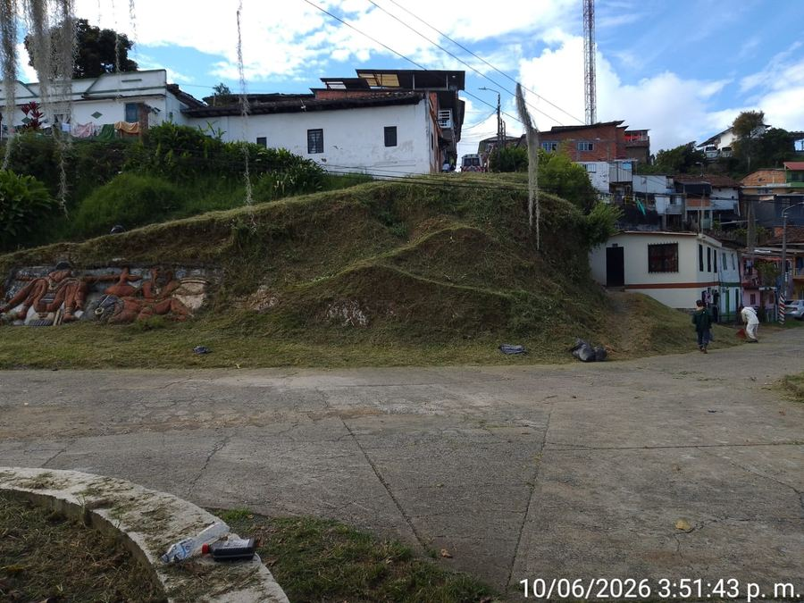 | 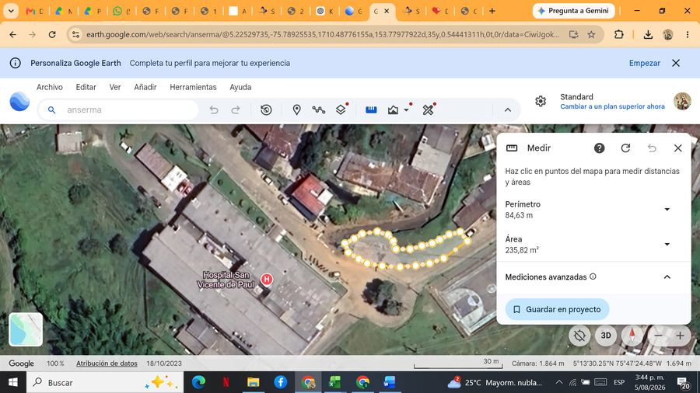 | 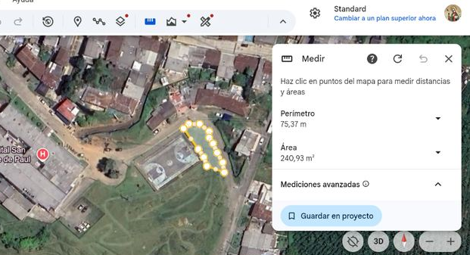
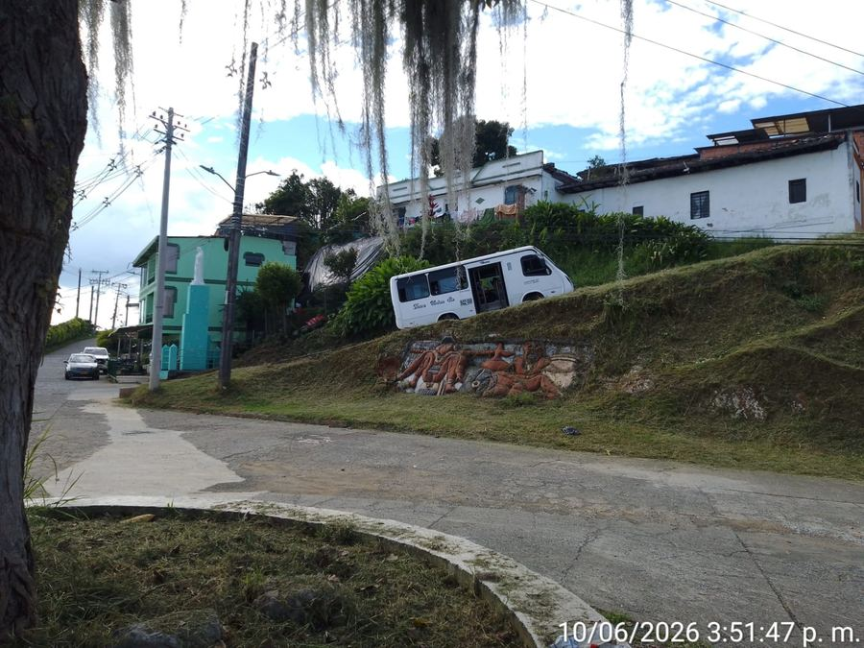 | 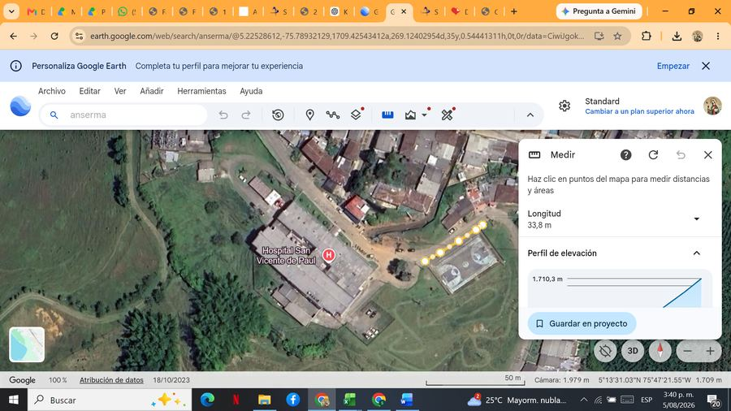 | 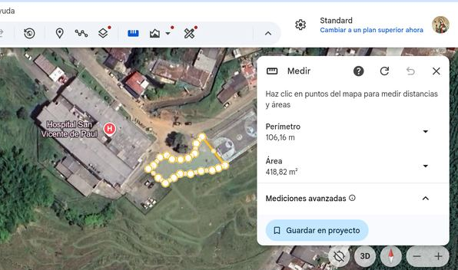

11/06/2026 — Carrera 3ra (321,62 m²)
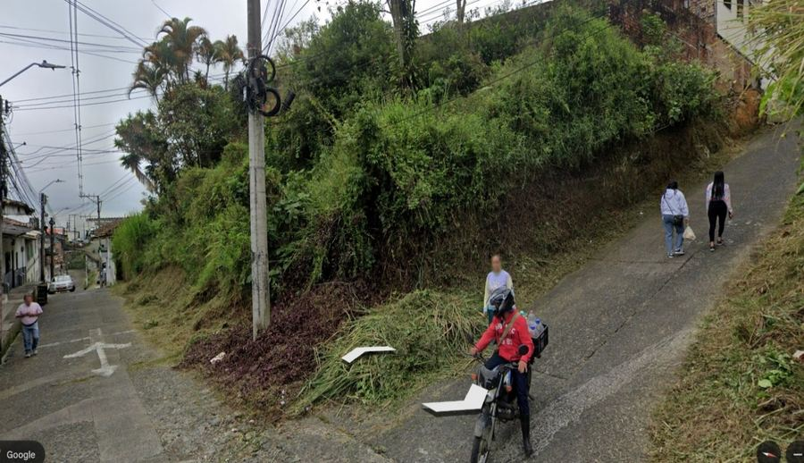 | 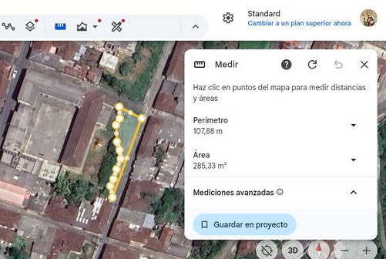 | 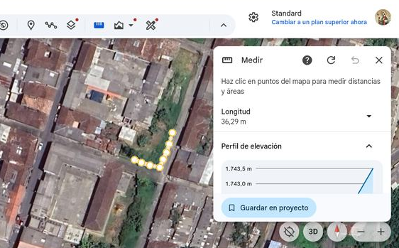

12/06/2026 — Parque Jorge Robledo (502,28 m²)
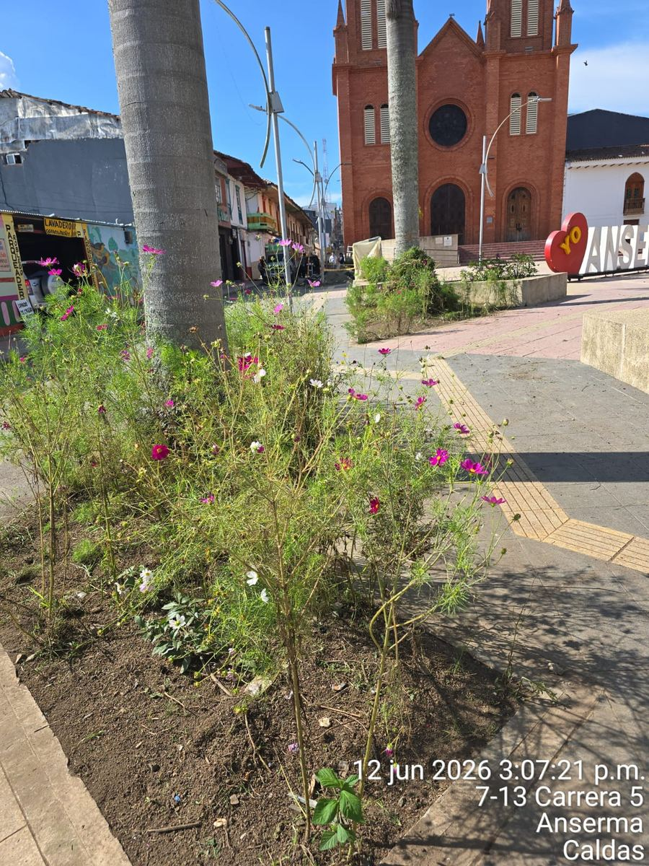 | 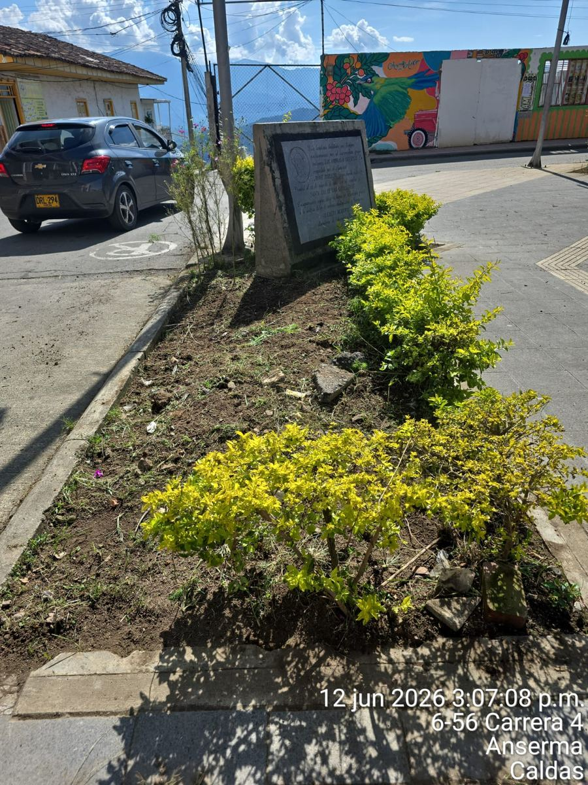 | 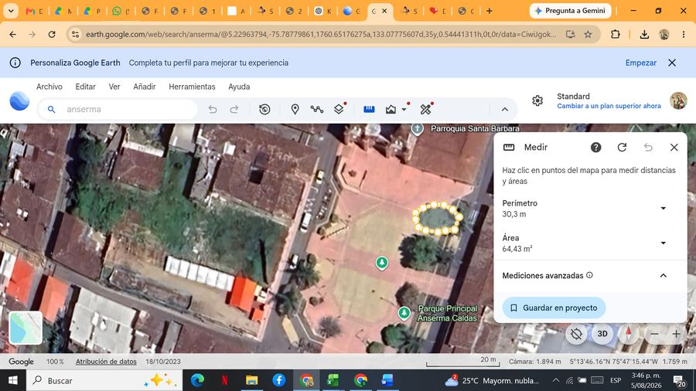
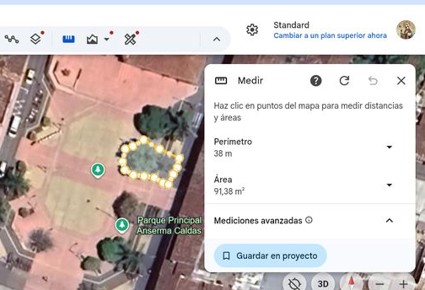 | 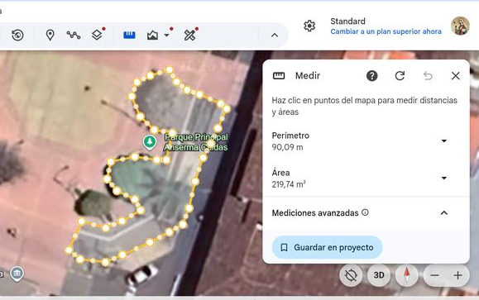 | 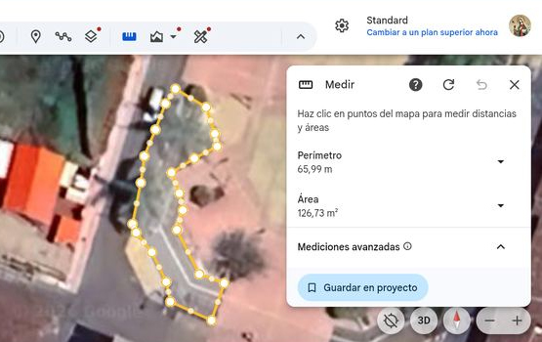

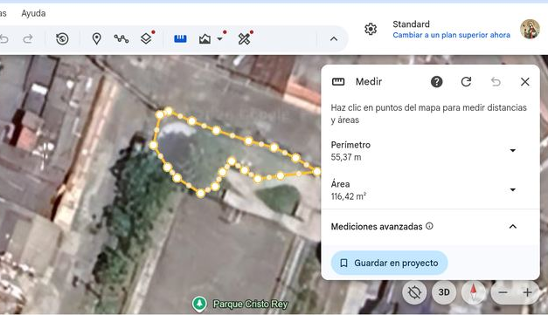
12/06/2026 — Cristo Rey (472,15 m²)
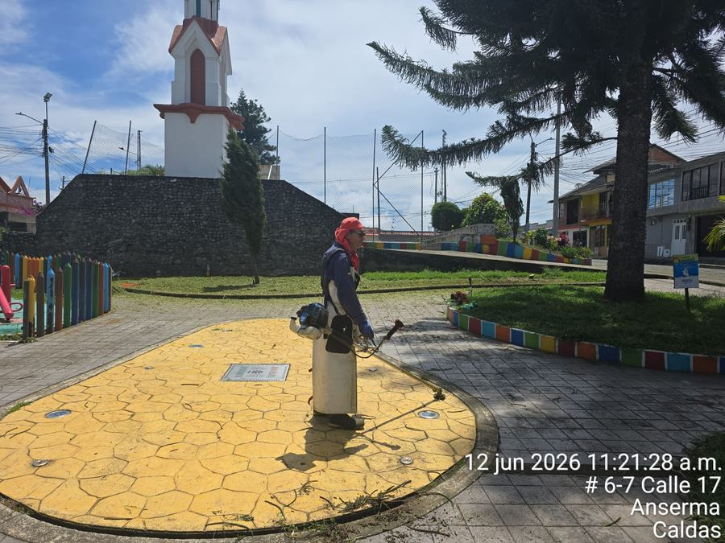 | 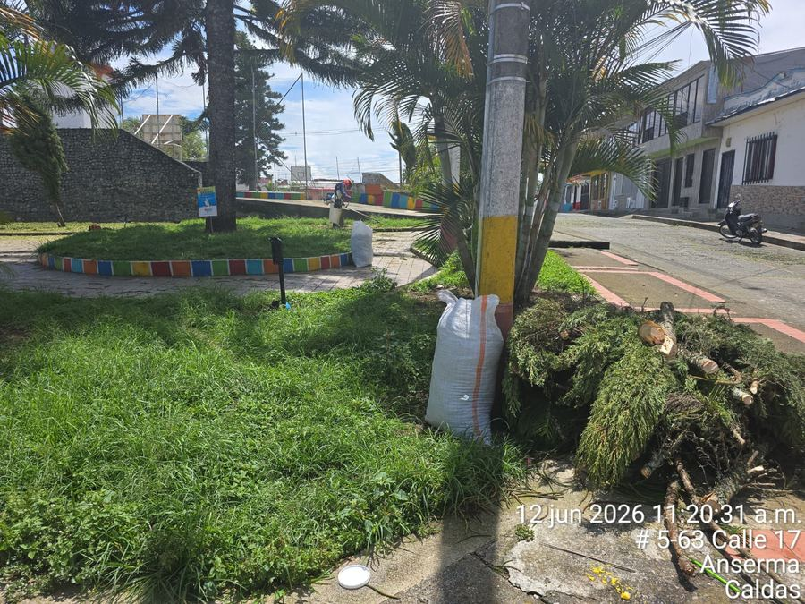 | 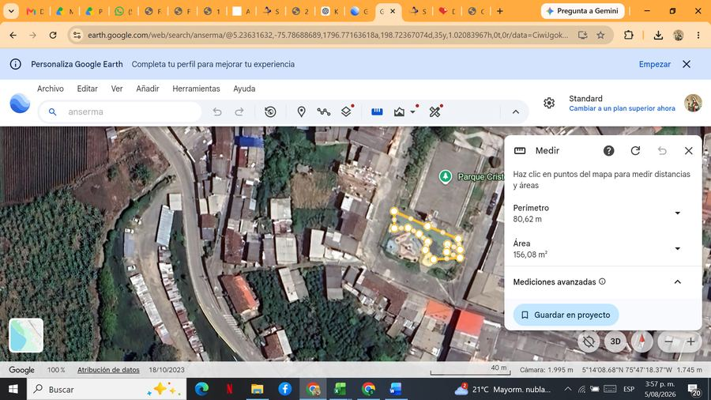
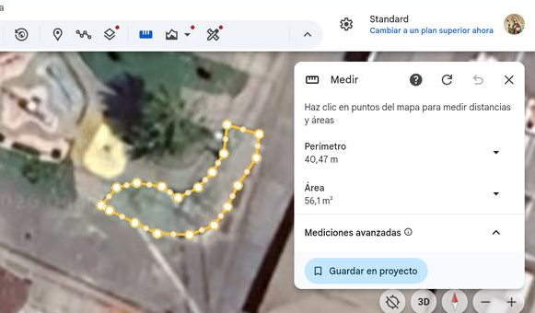 | 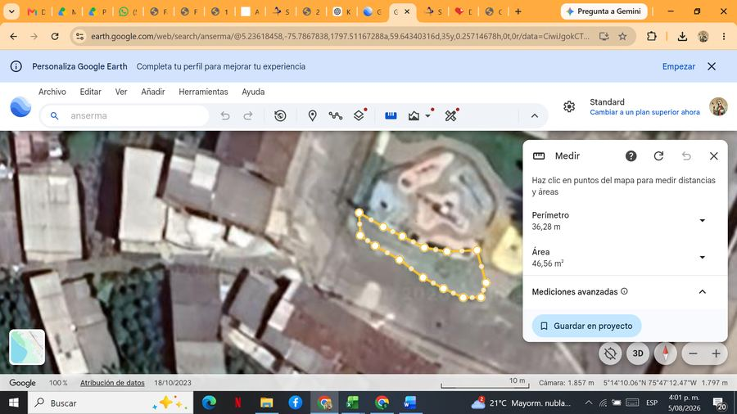 | 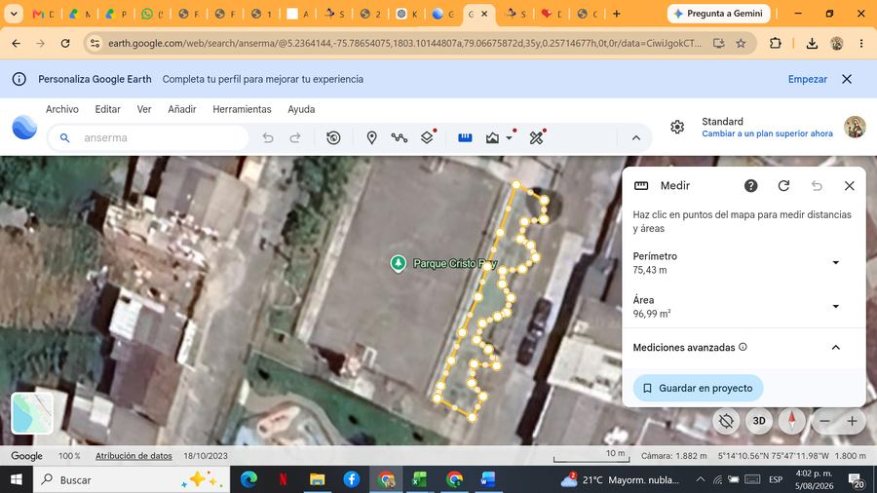

14/06/2026 — Parque Los Naranjos, parte baja (1.440,09 m²)
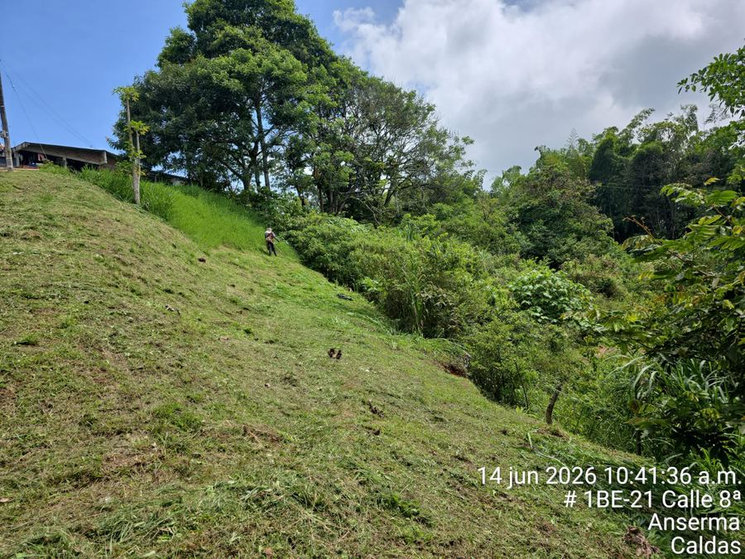 | 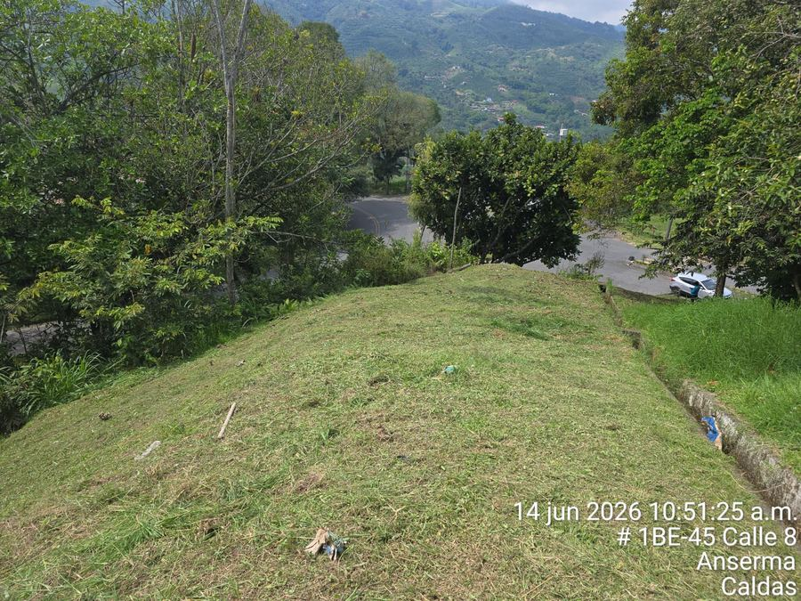 | 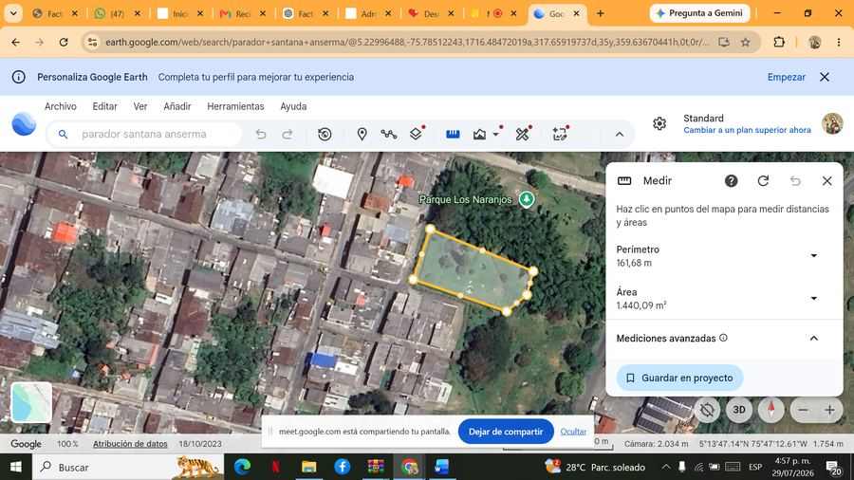

25/06/2026 — Sector Las Playas (563,91 m²)
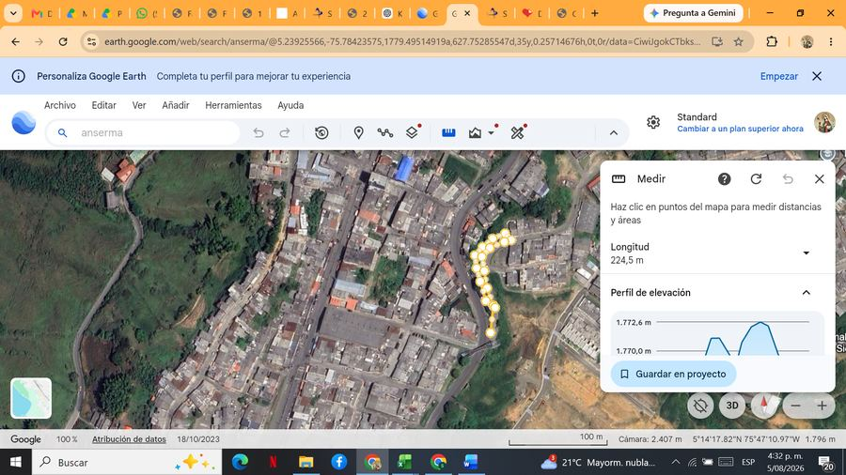 | 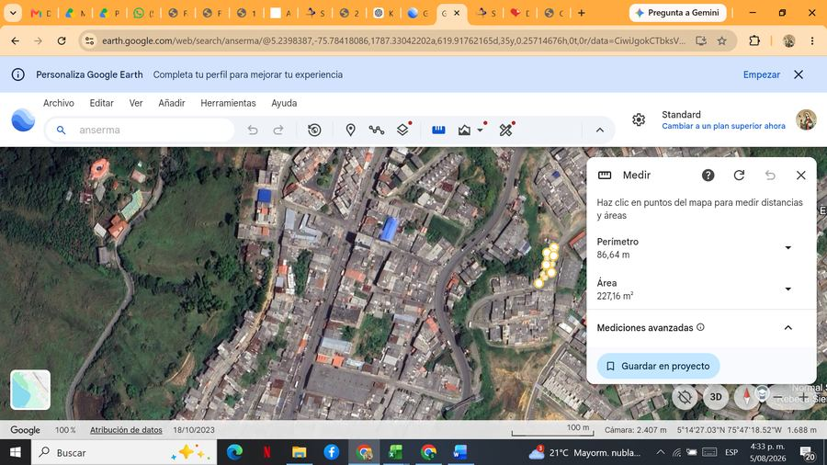 | 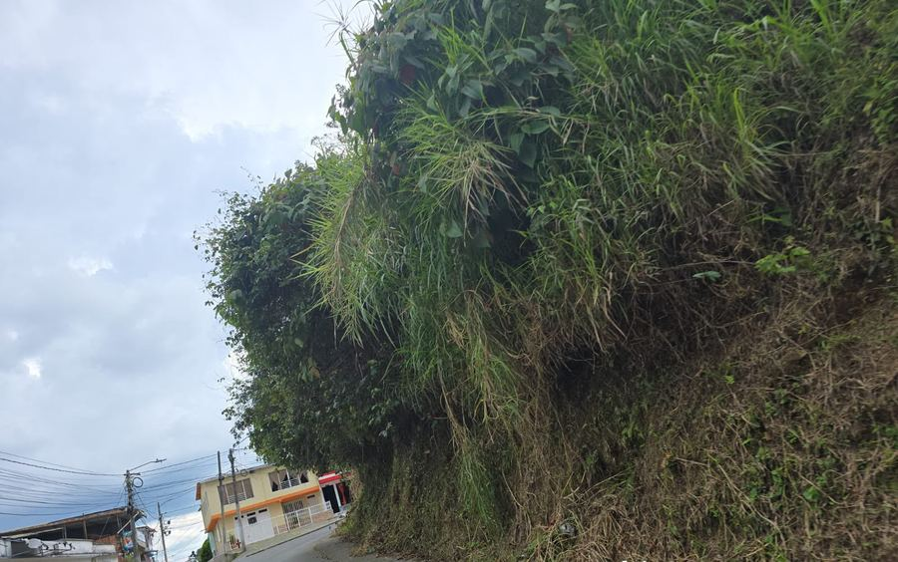
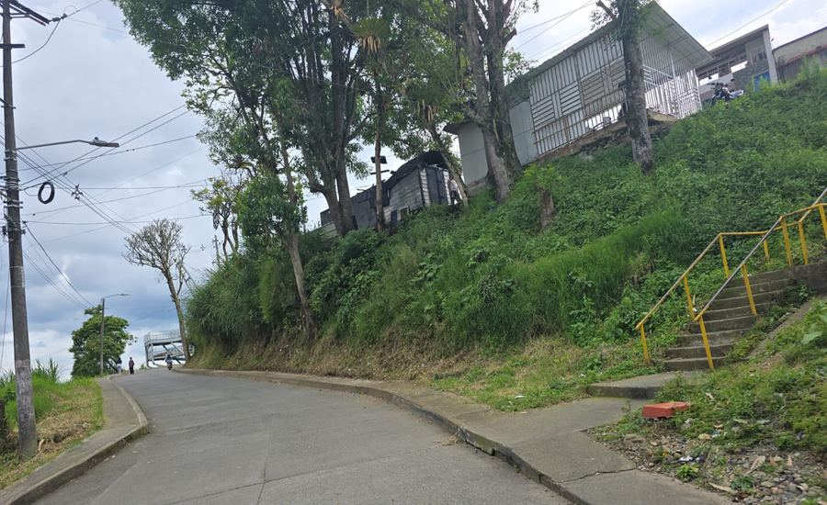

27/06/2026 — Sector San Isidro (497,50 m²)
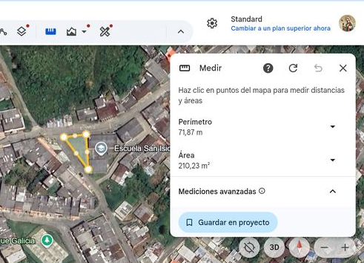 | 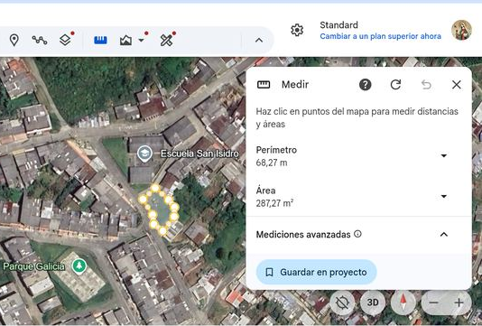 | 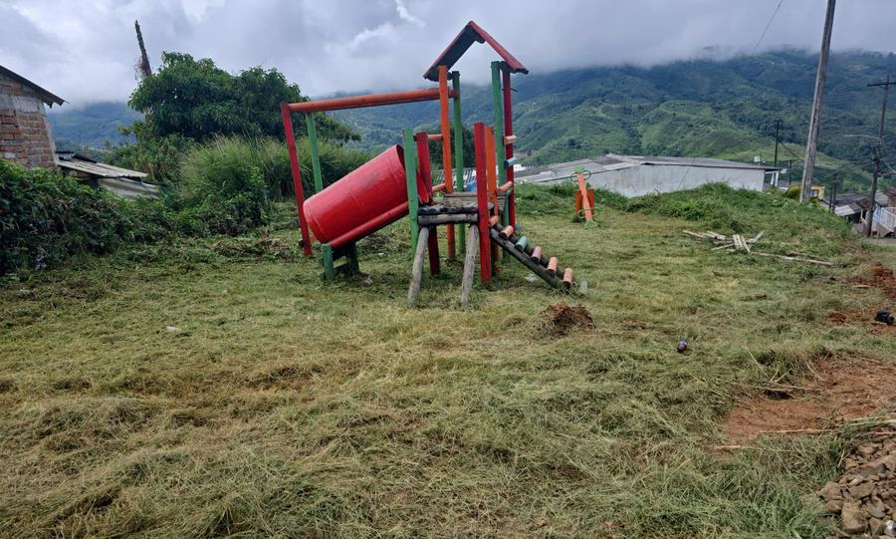

2. PODA Y/O TALA DE ÁRBOLES INDICADOS POR LA ADMINISTRACIÓN MUNICIPAL
Durante el periodo se atendieron solicitudes puntuales de poda y/o tala de árboles indicados por la administración municipal, incluyendo el picado de troncos y ramas y la disposición de los mismos, en los siguientes sectores:
Fecha | Lugar intervenido | Cantidad
08/06/2026 | Parque Los Naranjos — corte de guadua caída | 12 un
19/06/2026 | Entrada del estadio | 4 un
25/06/2026 | Corte de árboles, sector Las Playas | 5 un
TOTAL |  | 21 un

Nota: esta actividad fue ejecutada durante el periodo reportado; sin embargo, su valor no se encuentra incluido dentro de la facturación proyectada de este informe y quedará pendiente de facturar en un periodo posterior.
Evidencias: A continuación, se presentan las evidencias fotográficas que documentan el cumplimiento de las actividades descritas.
VALOR EJECUTADO POR ESTE ÍTEM: CUATROCIENTOS CINCUENTA MIL PESOS M/C ($1.000.000)

08/06/2026 — Parque Los Naranjos — corte de guadua caída (12 un)
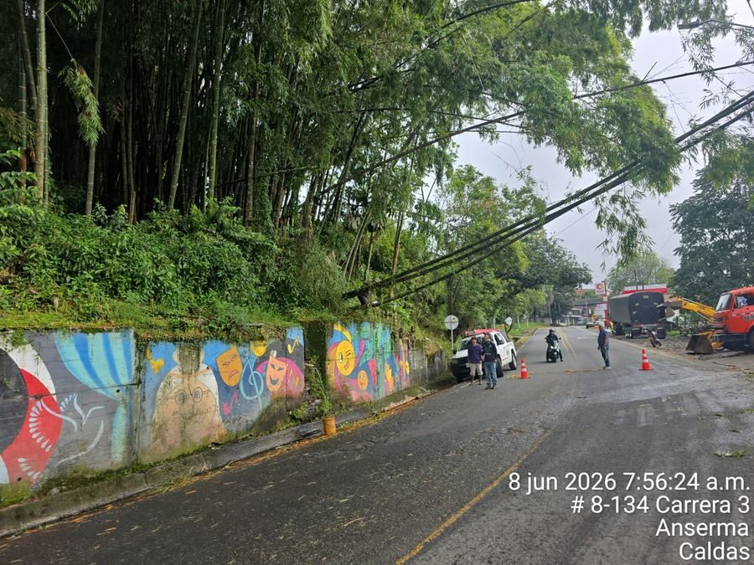 | 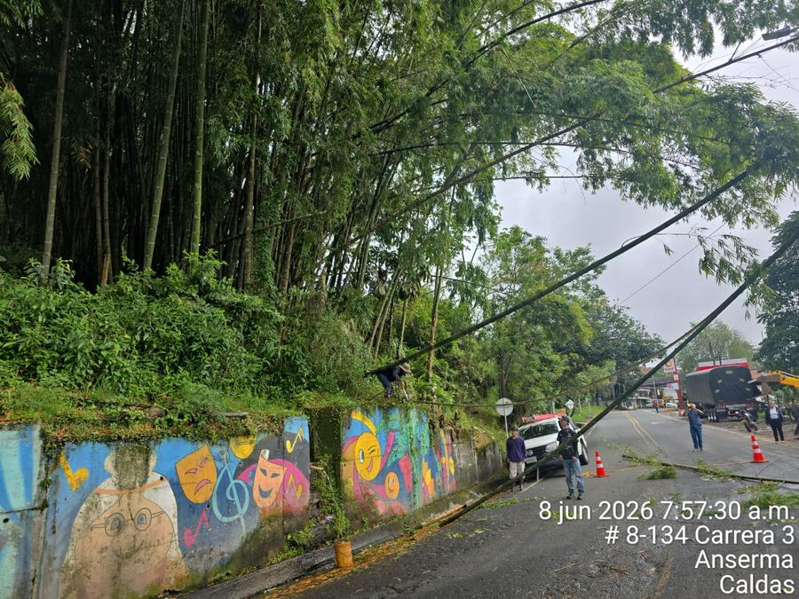

19/06/2026 — Entrada del estadio (4 un)
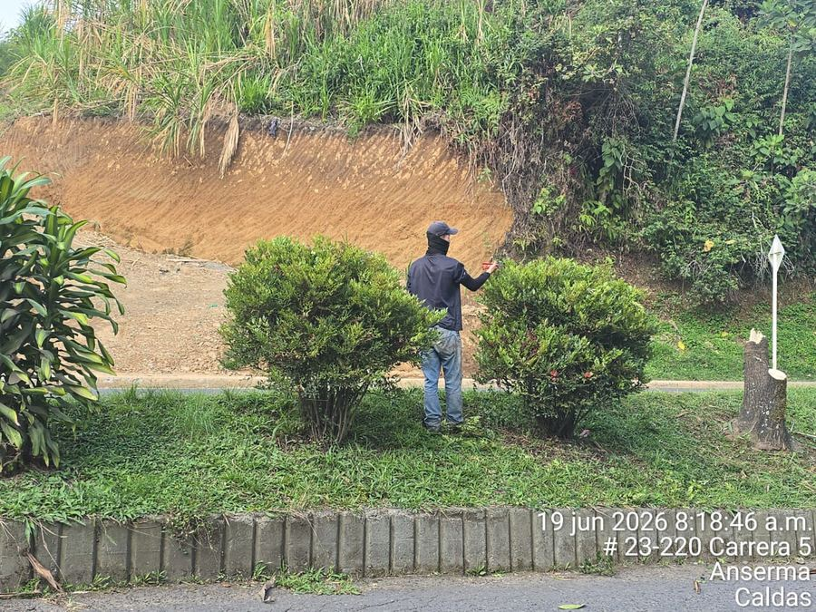

25/06/2026 — Corte de árboles, sector Las Playas (5 un)
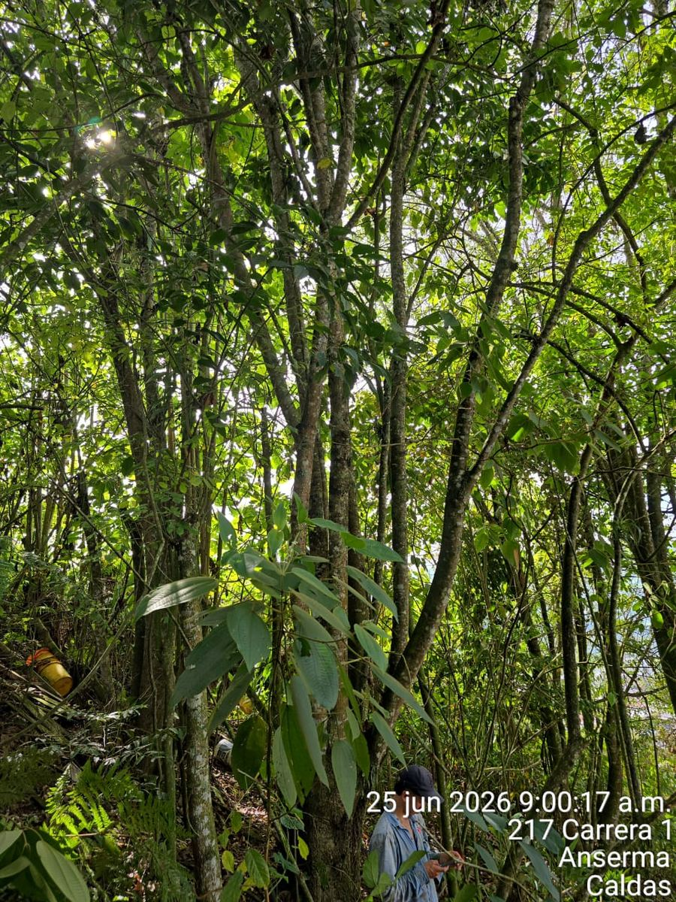 | 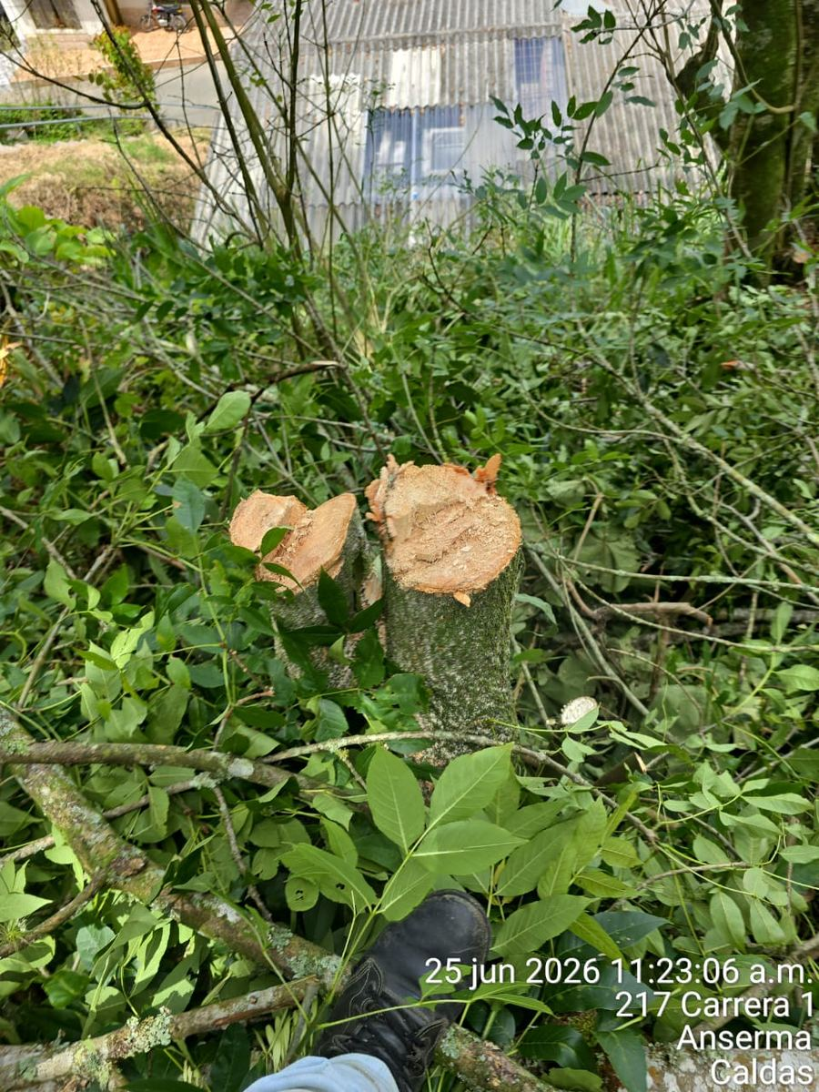 | 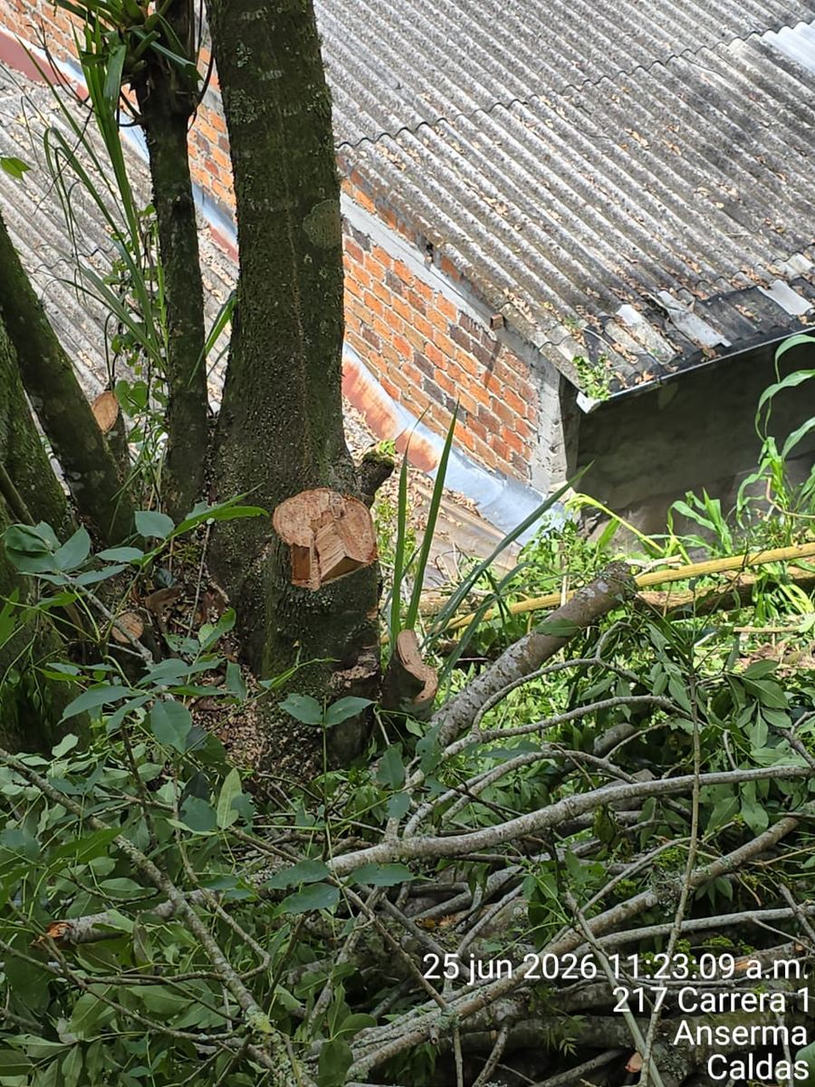
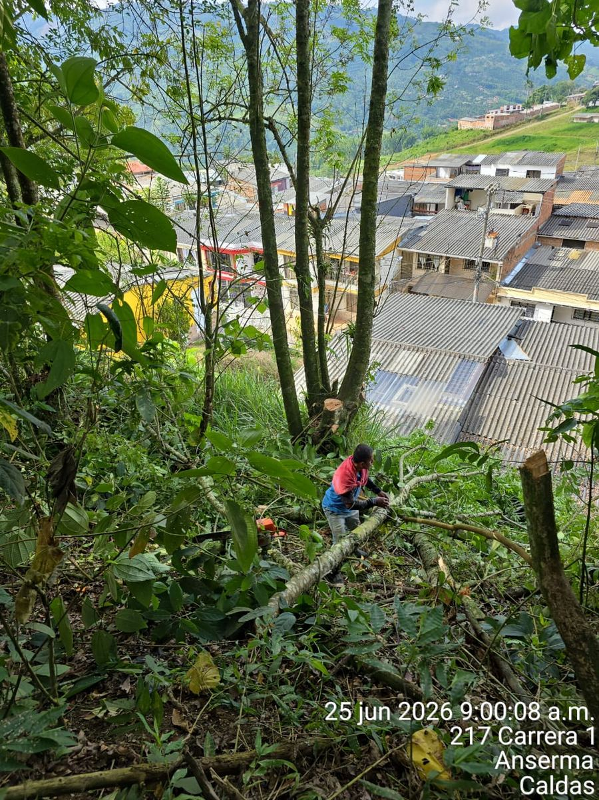 | 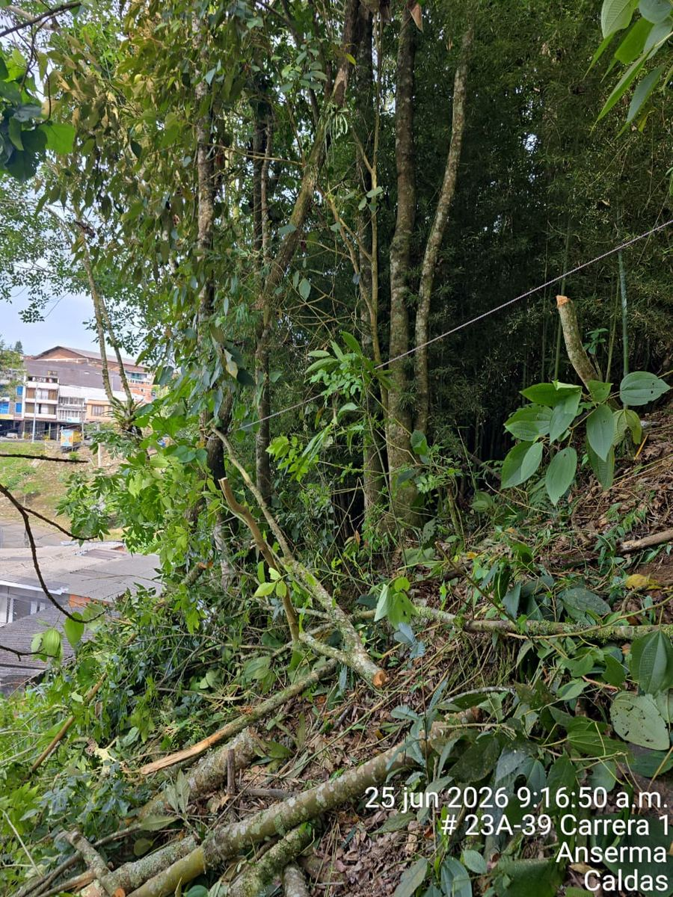

3. FUMIGACIÓN
Actividad orientada al control fitosanitario y a la erradicación de plagas, malezas y vectores que puedan afectar el adecuado mantenimiento y conservación de las zonas verdes del municipio de Anserma. Consiste en la aplicación controlada de productos autorizados por la autoridad ambiental y sanitaria competente y en la aplicación de abonos, mediante técnicas que garanticen una cobertura uniforme sobre la superficie intervenida.
Fecha | Lugar intervenido | Área (m²)
18/06/2026 | Zonas deportivas y estadio | 2.446,43
27/06/2026 | Sector Las Playas | 563,91
27/06/2026 | Piedra del Taijara | 642,01
28/06/2026 | Cancha del estadio (aplicación de abono) | 9.473,53
TOTAL INTERVENIDO |  | 13.125,88 m²

VALOR EJECUTADO POR ESTE ÍTEM: CUATROCIENTOS CINCUENTA MIL PESOS M/C ($450.000)
Evidencias: A continuación, se presentan las evidencias fotográficas que documentan el cumplimiento de las actividades descritas.
18/06/2026 — Zonas deportivas y estadio (2.446,43 m²)
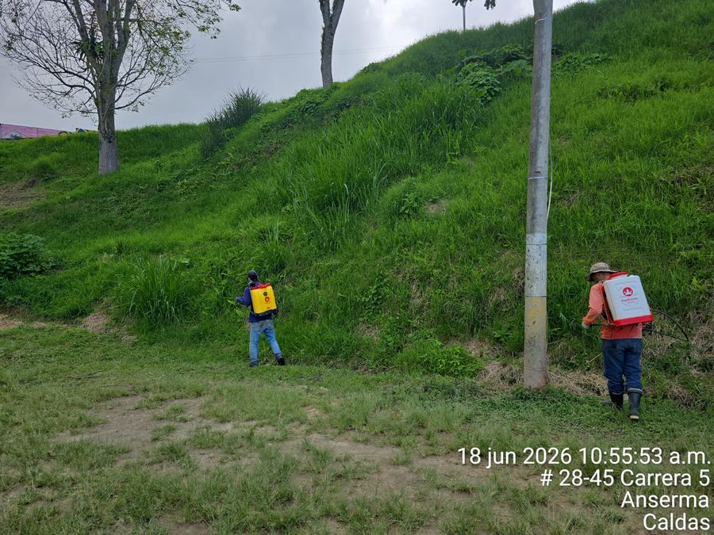 | 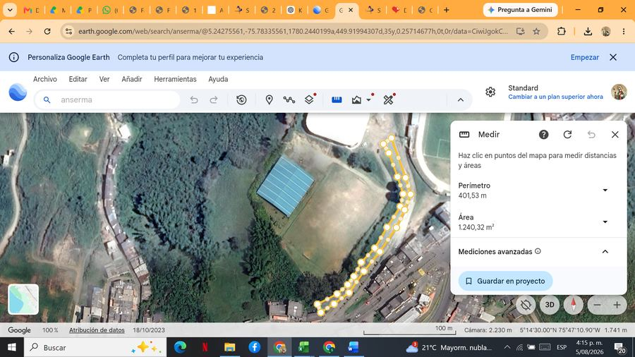 | 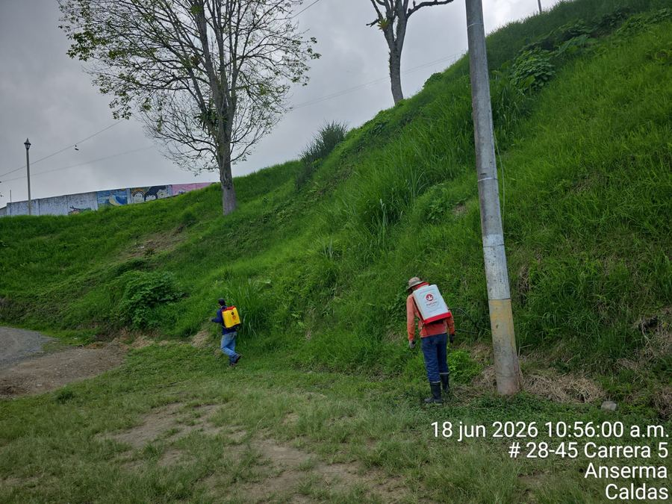
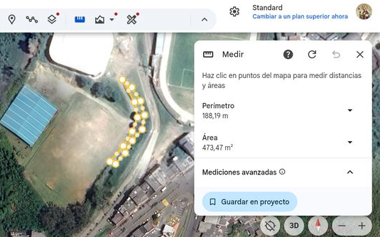 | 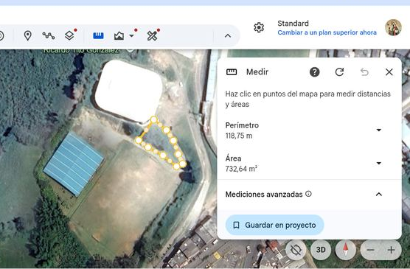

27/06/2026 — Sector Las Playas (563,91 m²)

27/06/2026 — Piedra del Taijara (642,01 m²)
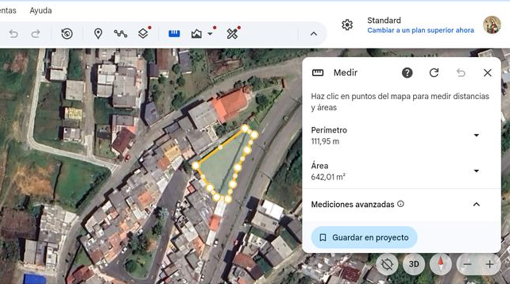 | 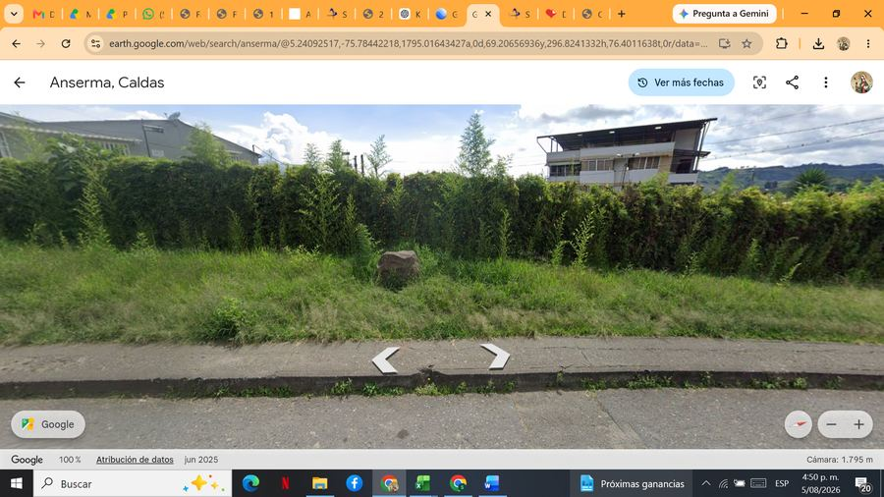

28/06/2026 — Cancha del estadio (aplicación de abono) (9.473,53 m²)
4. SUMINISTRO E INSUMOS PARA LA OPERACIÓN
El día 30 de junio de 2026 se efectuó el suministro de abonos, venenos (herbicidas) y herramientas necesarias para el desarrollo de las labores de mantenimiento y conservación de las zonas verdes del municipio, garantizando la continuidad y calidad de las jornadas de trabajo. Adicionalmente, se realizó el transporte y suministro de material vegetal ornamental (especies como cauchenillas e hibiscos) para el embellecimiento paisajístico de los espacios públicos intervenidos.
Insumos y herramientas suministrados:
- Carnaval Panamá #10 x 200 mts — 22 unidades
- Lima Nikolson con cabo #8 — 1 unidad
- Roundup x litro — 2 unidades
- Rastrillo de 14 dientes — 1 unidad
- Triple 15 x 50 kg, Martín Restrepo Quintero — 1 unidad
- Urea 50 kg, Martín Restrepo Quintero — 2 unidades
- Nuvan x 120 ml — 1 unidad
- Margaritas- 240 un
- Mani-20 un
- Diplademia- 10 un
- Veranera- 30 un
- Guayaba feijoa-4 un
- Guayacan Amarillo- 4 un
- Copa de oro- 190 un
- Bulto gallinaza-10
- Lantana- 190 un

Fecha | Valor ejecutado
30/06/2026 | $ 9.884.038

VALOR EJECUTADO POR ESTE ÍTEM: NUEVE MILLONES OCHOCIENTOS OCHENTA Y CUATRO MIL TREINTA Y OCHO PESOS M/C ($9.884.038)
Evidencias: A continuación se presentan las evidencias fotográficas que documentan el cumplimiento de la actividad.
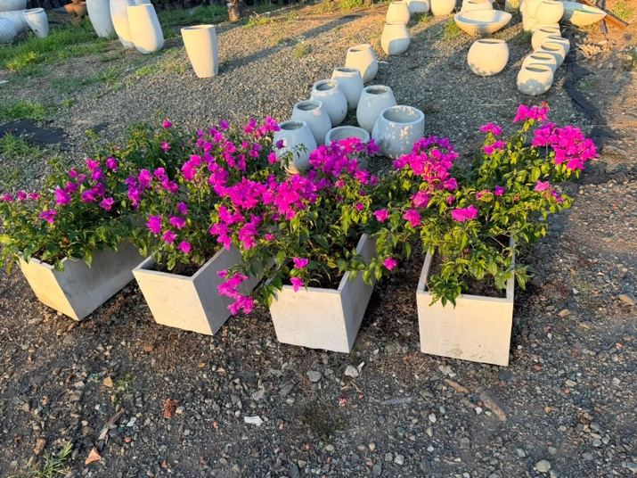
30/06/2026 — Suministro de abonos, herbicidas, herramientas y material vegetal ornamental
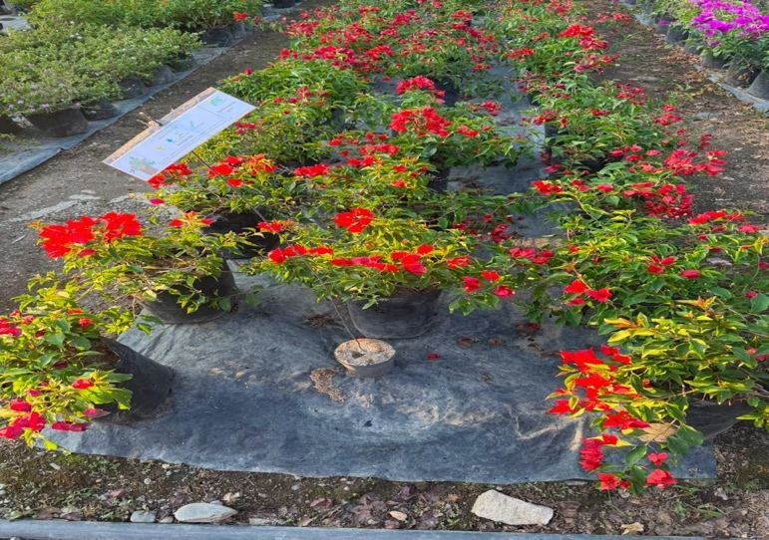 | 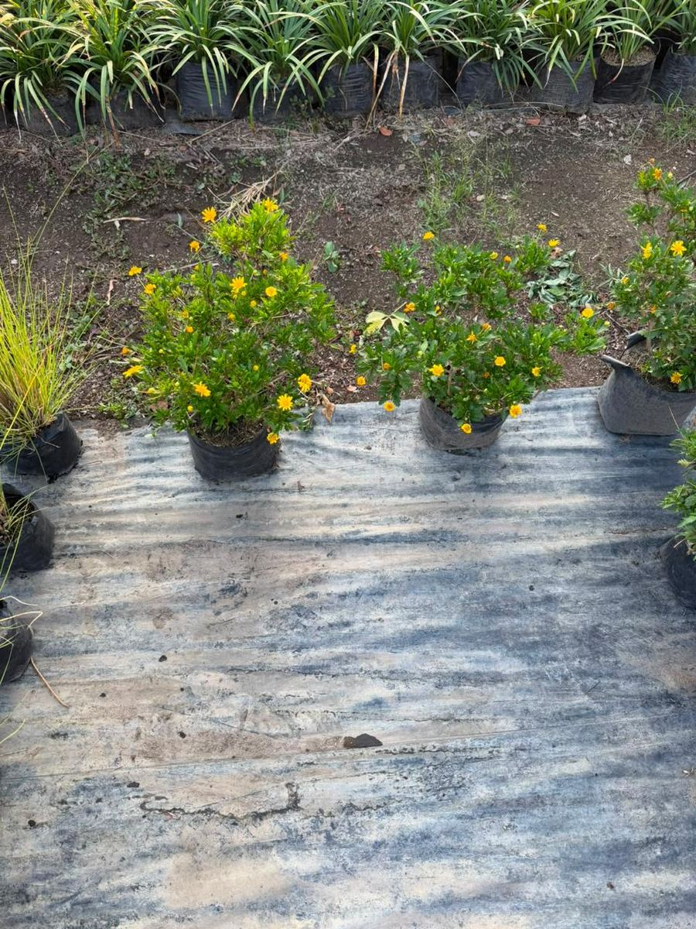 | 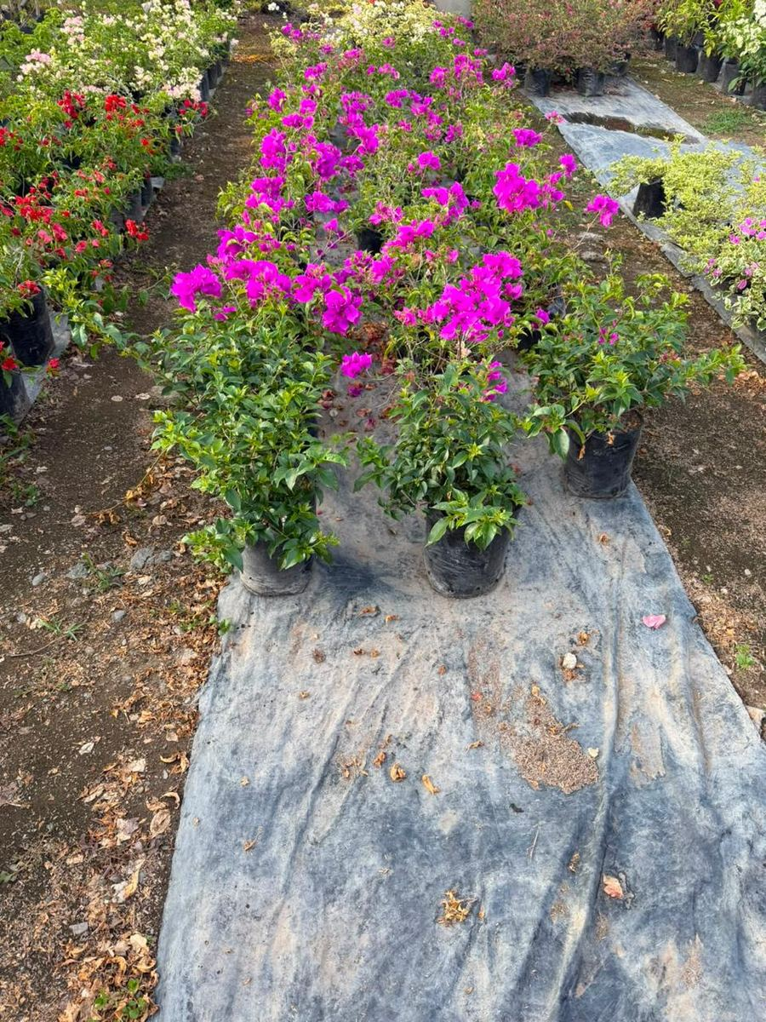
 | 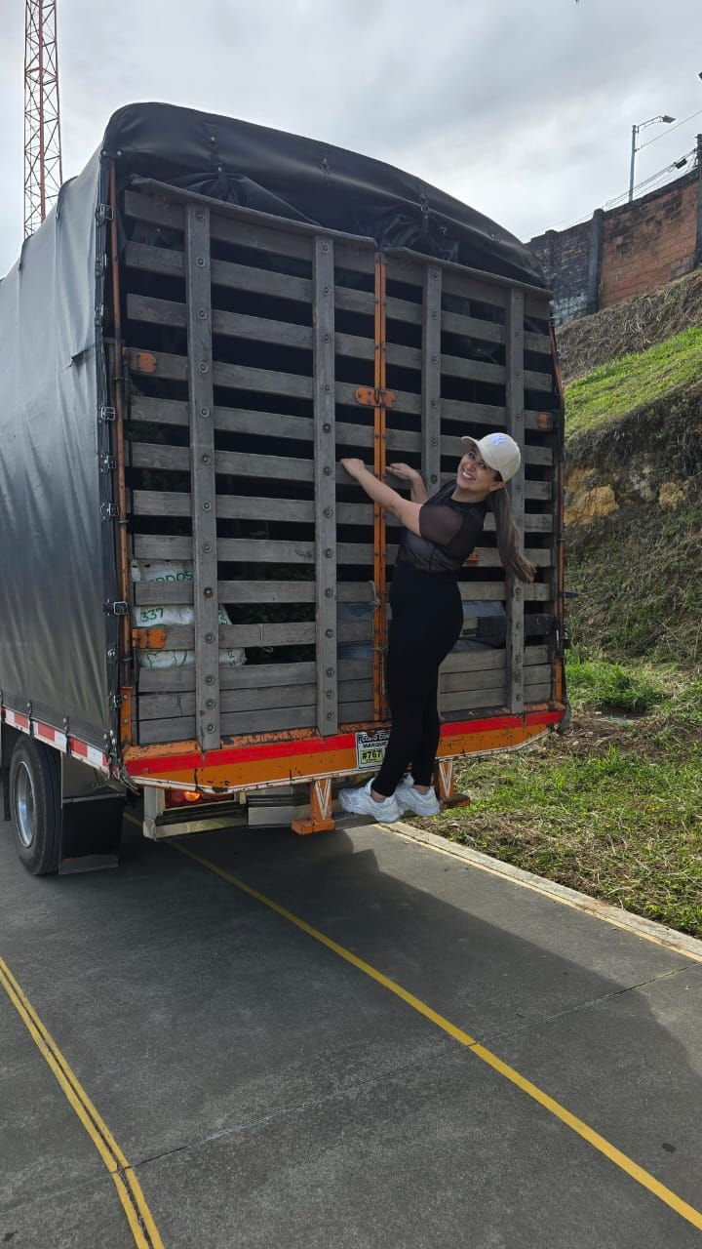 | 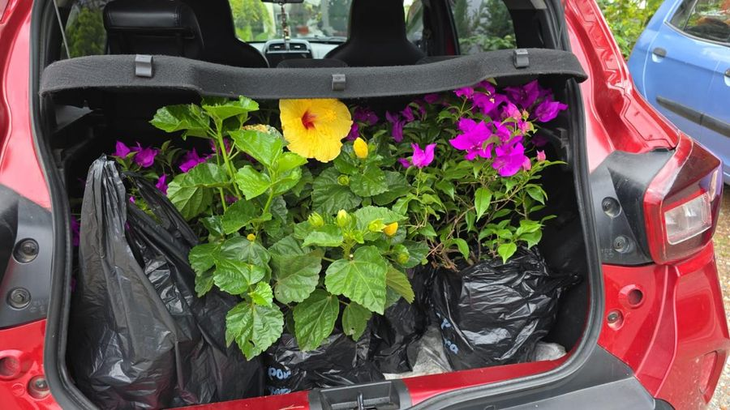

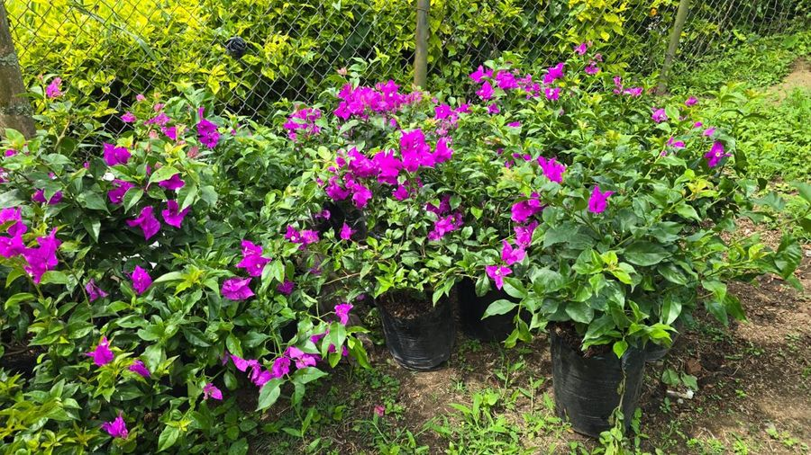
5. RESUMEN DE EJECUCIÓN Y FACTURACIÓN — JUNIO 2026
Ítem | Valor facturado
Servicio de poda de zonas verdes del municipio | $ 9.293.892
Servicio de tala de árboles indicados por el municipio | $ 1.000.000
Fumigación | $ 450.000
Suministro e insumos para la operación | $ 9.884.038
TOTAL EJECUTADO JUNIO 2026 | $ 20.627.930

Total, ejecutado por este concepto: conforme a los ítems presupuestales contemplados en el contrato, el total ejecutado y proyectado a facturar durante el periodo del 01 al 30 de junio de 2026 es la suma de VEINTE MILLONES SEISCIENTOS VEINTISIETE MIL NOVECIENTOS TREINTA PESOS M/C ($20.627.930), pendiente de asignación del número de factura electrónica correspondiente.
La ejecución de las actividades se desarrolló conforme a lo estipulado en el contrato, respetando los lineamientos técnicos, administrativos y financieros. Los siguientes documentos se anexan al presente informe:
ANEXOS:
- Factura electrónica de venta FE-191
- Sexto informe de actividades (junio 2026).
- Registro fotográfico de cada ítem ejecutado.
- Reporte de trazabilidad de zonas intervenidas.
- Aportes parafiscales.
- RUT de la entidad.
- Certificado bancario de la entidad.

CORPOSANTANA continúa comprometida con el cumplimiento de los estándares de calidad exigidos por el Municipio de Anserma, garantizando la sostenibilidad del espacio público y el embellecimiento del entorno urbano.

Atentamente,


JULIÁN DARÍO JARAMILLO MORALES
C.C. 1.054.917.066 de Anserma.
Gerente
Corporación Social, Cultural y Deportiva, Centro de Bienestar del Anciano Santa Ana – CORPOSANTANA. NIT: 800.001.378-5
Teléfono: 3007400741 - 3183518136
Correo electrónico: corposantana1970@gmail.com

